TRƯỜNG ĐẠI HỌC CÔNG NGHỆ SÀI GÒN

**KHOA CÔNG NGHỆ THÔNG TIN**

---oOo---

**ĐỒ ÁN THỰC TẬP CHUYÊN NGÀNH**

*Tên đề tài:*

XÂY DỰNG WEBSITE BÁN SÁCH

Người hướng dẫn: **ThS. Trần Văn Hùng**

Sinh viên thực hiện 1: Võ Trí Nhân

Mã số sinh viên: DH52104533

Sinh viên thực hiện 2: Phạm Anh Tuấn

Mã số sinh viên: DH52102001

Lớp: D21_TH04

TP.HỒ CHÍ MINH – NĂM 2025

MỤC LỤC

MỤC LỤC 2

MỤC LỤC CÁC HÌNH VẼ 4

Chương 1. GIỚI THIỆU 1

1.1 ĐẶT VẤN ĐỀ, MỤC TIÊU 1

1.2 NHỮNG THÁCH THỨC CẦN GIẢI QUYẾT 1

1.3 NỘI DUNG, PHẠM VI THỰC HIỆN 2

1.4 KẾT QUẢ CẦN ĐẠT ĐƯỢC 2

1.4.1 Chức năng 2

1.4.2 Phi chức năng 4

**Chương 2. PHƯƠNG PHÁP THỰC HIỆN** 5

2.1 CÁC HỆ THỐNG TƯƠNG TỰ 5

2.2 CÔNG NGHỆ SỬ DỤNG 9

2.2.1 Front-end: ReactJS - Tailwindcss 9

2.2.2 Database: MySQL 9

2.2.3 Back-end: ExpressJS 10

2.2.4 Tổng kết lựa chọn công nghệ 11

2.3 PHÂN TÍCH YÊU CẦU 12

2.3.1 Các quy trình nghiệp vụ 12

2.3.2 Sơ đồ chức năng 14

2.3.3 Use case tổng quát 15

**Chương 3. THÀNH PHẦN TÁC NHÂN** 16

3.1 MÔ HÌNH XỬ LÝ 16

3.1.1 Use case chi tiết 16

3.1.2 Cấu trúc dữ liệu hệ thống 18

3.1.3 Giao diện hệ thống 30

**TÀI LIỆU THAM KHẢO** 39

HƯỚNG DẪN SỬ DỤNG 41

3.2 Yêu cầu môi trường 41

3.3 Cấu trúc thư mục hệ thống 41

3.4 Hướng dẫn chạy Backend 41

3.4.1 Cấu hình cơ sở dữ liệu MySQL 41

3.4.2 Cấu hình biến môi trường Backend 41

3.4.3 Cài đặt và chạy Backend 42

3.5 Hướng dẫn chạy Frontend 42

3.5.1 Cấu hình biến môi trường Frontend 42

3.5.2 Cài đặt và chạy Frontend 42

3.6 Tài khoản mặc định 43

3.7 Kiểm tra hoạt động hệ thống 43

3.8 Một số lỗi thường gặp và cách khắc phục 43

3.8.1 Lỗi không kết nối được database 43

3.8.2 Lỗi CORS khi gọi API 44

3.8.3 Lỗi không upload được ảnh 44

3.9 Kết luận 44

MỤC LỤC CÁC HÌNH VẼ

Hình 2‑1 Quy trình nghiệp vụ hệ thống 12

Hình 2‑2 Sơ đồ chức năng 14

Hình 2‑3 Sơ đồ Use case tổng quát 15

Hình 3‑1 Sơ đồ Use case của chức năng đăng nhập (Admin và khách hàng) 16

PHÂN CÔNG CÔNG VIỆC

|  |  |  |
| --- | --- | --- |
| **MODULE** | **THÀNH VIÊN** | **DÓNG GÓP** |
| DATABASE | Phạm Anh Tuấn | 10% |
| BÁO CÁO | Võ Trí Nhân | 10% |
| FRONTEND | Phạm Anh Tuấn | 40% |
| BACKEND | Võ Trí Nhân | 40% |

# GIỚI THIỆU

## ĐẶT VẤN ĐỀ, MỤC TIÊU

Trong bối cảnh công nghệ thông tin phát triển mạnh mẽ, hoạt động mua sắm trực tuyến ngày càng trở nên phổ biến, đặc biệt trong lĩnh vực kinh doanh sách. Người tiêu dùng có xu hướng lựa chọn hình thức mua sách trực tuyến nhờ tính tiện lợi, tiết kiệm thời gian và khả năng tiếp cận đa dạng các đầu sách thuộc nhiều thể loại khác nhau. Tuy nhiên, trên thực tế, nhiều cửa hàng sách nhỏ và doanh nghiệp vừa vẫn gặp không ít khó khăn trong việc quản lý sách, đơn hàng, khách hàng cũng như thông tin giao dịch khi triển khai hoạt động kinh doanh trực tuyến.

Xuất phát từ thực tế đó, em quyết định lựa chọn đề tài **“Xây dựng website bán sách trực tuyến”** làm đề tài nghiên cứu. Mục tiêu của đề tài là xây dựng một website thương mại điện tử có quy mô phù hợp, giao diện thân thiện và dễ sử dụng, giúp khách hàng có thể tìm kiếm, lựa chọn và đặt mua sách một cách nhanh chóng, đồng thời hỗ trợ chủ cửa hàng trong việc quản lý danh mục sách, đơn hàng và doanh thu một cách hiệu quả. Các mục tiêu cụ thể của luận văn bao gồm:

* Xây dựng hệ thống quản lý sản phẩm (thêm, sửa, xóa, tìm kiếm).
* Phát triển chức năng giỏ hàng và đặt hàng trực tuyến.
* Thiết kế giao diện thân thiện, dễ thao tác cho người dùng.
* Cung cấp hệ thống quản trị cho chủ cửa hàng.
* Đảm bảo tính bảo mật cơ bản và hiệu năng ổn định khi vận hành.

## NHỮNG THÁCH THỨC CẦN GIẢI QUYẾT

* Quản lý dữ liệu sản phẩm và đơn hàng: phải xử lý tốt mối quan hệ giữa các bảng dữ liệu như sản phẩm, khách hàng, đơn hàng, chi tiết đơn hàng để đảm bảo tính toàn vẹn.
* Xử lý nghiệp vụ đặt hàng: cần mô phỏng đầy đủ quy trình thêm giỏ hàng, đặt hàng, kiểm tra tồn kho và xác nhận đơn.
* Bảo mật thông tin: cần mã hóa mật khẩu người dùng và phân quyền truy cập cho admin.
* Tối ưu hiệu năng: website cần tải nhanh, tránh lỗi khi nhiều người dùng truy cập đồng thời.

## NỘI DUNG, PHẠM VI THỰC HIỆN

Phạm vi của đề tài bao gồm:

* Xây dựng website với hai vai trò chính:
* Khách hàng: có thể đăng ký, đăng nhập, xem sản phẩm, thêm vào giỏ hàng, đặt mua và xem lịch sử đơn hàng.
* Quản trị viên: có thể quản lý sản phẩm, danh mục, đơn hàng, người dùng và theo dõi doanh thu.
* Thiết kế cơ sở dữ liệu lưu trữ thông tin sản phẩm, khách hàng và đơn hàng.
* Phát triển giao diện website bằng React Tailwindcss.
* Xây dựng backend bằng Nodejs, kết nối MySQL.
* Không triển khai thanh toán online thật, mà chỉ mô phỏng quy trình thanh toán.
* Một số tính năng chính của hệ thống:
* Quản lý sản phẩm: thêm, sửa, xóa, phân loại theo danh mục (sách văn học, sách thiếu nhi, sách ngoại ngữ…).
* Giỏ hàng và đặt hàng: khách hàng có thể thêm nhiều sản phẩm, chọn size, điều chỉnh số lượng và tiến hành thanh toán.
* Quản lý đơn hàng: admin xác nhận, thay đổi trạng thái đơn (chờ xử lý, đang giao, hoàn tất).
* Đánh giá sản phẩm: khách hàng có thể để lại nhận xét sau khi mua hàng.
* Thống kê đơn hàng và doanh thu: giúp admin theo dõi hiệu quả kinh doanh.

## KẾT QUẢ CẦN ĐẠT ĐƯỢC

### Chức năng

|  |  |  |
| --- | --- | --- |
| **Phân hệ** | **Chức năng** | **Kết quả mong muốn** |
| **Đăng nhập / Đăng ký** | Đăng nhập bằng email và mật khẩu.- Đăng ký tài khoản mới.- Quên mật khẩu (gửi email khôi phục). | Người dùng đăng nhập và đăng ký được tài khoản mới.- Kiểm tra thông tin hợp lệ, báo lỗi khi sai. |
| **Trang khách hàng (User)** | Xem danh sách sản phẩm.- Xem chi tiết sản phẩmTìm kiếm và lọc theo loại sách, tác giả, giá, tên. | Hiển thị đúng dữ liệu từ cơ sở dữ liệu.- Tìm kiếm và lọc hoạt động chính xác.- Giao diện hiển thị rõ ràng, dễ dùng. |
| **Giỏ hàng** | Thêm, xóa, chỉnh sửa số lượng sản phẩm.- Tính tổng tiền tự động. | Các thao tác giỏ hàng hoạt động đúng mô tả.- Tổng tiền cập nhật chính xác khi thêm/xóa sản phẩm. |
| **Đặt hàng** | Nhập thông tin giao hàng.- Chọn phương thức thanh toán (COD hoặc chuyển khoản giả lập).- Xác nhận đơn hàng. | Quy trình đặt hàng thực hiện trơn tru.- Dữ liệu đơn hàng lưu vào CSDL đầy đủ.- Trạng thái đơn hiển thị đúng (đang xử lý, đã giao, hoàn tất). |
| **Quản trị hệ thống (Admin)** | Quản lý người dùng (thêm, xóa, phân quyền).- Quản lý danh mục sản phẩm  Quản lý sản phẩm (thêm, sửa, xóa). | Quản trị viên thao tác được tất cả các chức năng.- Phân quyền đúng vai trò (Admin có toàn quyền, User chỉ xem). |
| **Quản lý đơn hàng (Admin)** | Xem, xác nhận, cập nhật trạng thái đơn hàng.- Hủy đơn hoặc đánh dấu hoàn tất.- Xuất thống kê đơn hàng theo ngày/tháng. | Các chức năng hoạt động đúng nghiệp vụ.- Có thể xuất báo cáo đơn hàng sang file CSV hoặc Excel. |
| **Quản lý kho** | Cập nhật số lượng tồn kho khi đơn hàng được đặt.- Thông báo khi sản phẩm sắp hết hàng. | Hệ thống tự động trừ tồn kho khi đơn hàng xác nhận.- Hiển thị cảnh báo khi stock thấp. |
| **Đánh giá sản phẩm (Review)** | Viết bình luận, chấm sao sản phẩm.- Quản trị viên kiểm duyệt bình luận. | Review hiển thị đúng theo từng sản phẩm.- Chỉ người đã mua hàng mới được đánh giá. |

### Phi chức năng

• Yêu cầu về cơ sở dữ liệu:

CSDL đảm bảo tính toàn vẹn dữ liệu giữa các bảng (sản phẩm, đơn hàng, người dùng, chi tiết đơn hàng).

Có cơ chế backup/restore để phục hồi dữ liệu khi cần.

Thiết kế chuẩn hóa đến 3NF, tránh trùng lặp dữ liệu.

• Yêu cầu về bảo mật:

Xác thực tài khoản người dùng khi đăng nhập.

Mã hóa mật khẩu bằng thuật toán an toàn.

Phân quyền rõ ràng: admin có quyền thêm/sửa/xóa, người dùng chỉ được xem và mua hàng.

Ngăn chặn SQL Injection và các lỗi nhập dữ liệu cơ bản.

• Yêu cầu về giao diện:

Giao diện thân thiện, dễ sử dụng, phù hợp với người dùng phổ thông.

Thiết kế responsive, hiển thị tốt trên máy tính và điện thoại.

Các chức năng được nhóm theo module rõ ràng (sản phẩm, giỏ hàng, quản trị…).

• Yêu cầu về hiệu năng và trải nghiệm:

Thời gian phản hồi nhanh (trang tải trong < 3 giây với dữ liệu mẫu).

Các thao tác phổ biến (tìm kiếm, thêm giỏ hàng, đặt hàng) phải xử lý mượt và ổn định.

Giao diện và quy trình mua hàng trực quan, dễ hiểu cho người dùng mới.

# **PHƯƠNG PHÁP THỰC HIỆN**

## CÁC HỆ THỐNG TƯƠNG TỰ

* **Web Nhà sách FAHASA:** <https://www.fahasa.com/>

- Dưới đây là trang chủ, có các video quảng bá sản phẩm đẹp mắt khi vừa bấm vào trang chủ

-Em thấy slider dễ nhìn dễ điều khiển, đẹp mắt thu hút người nhìn.

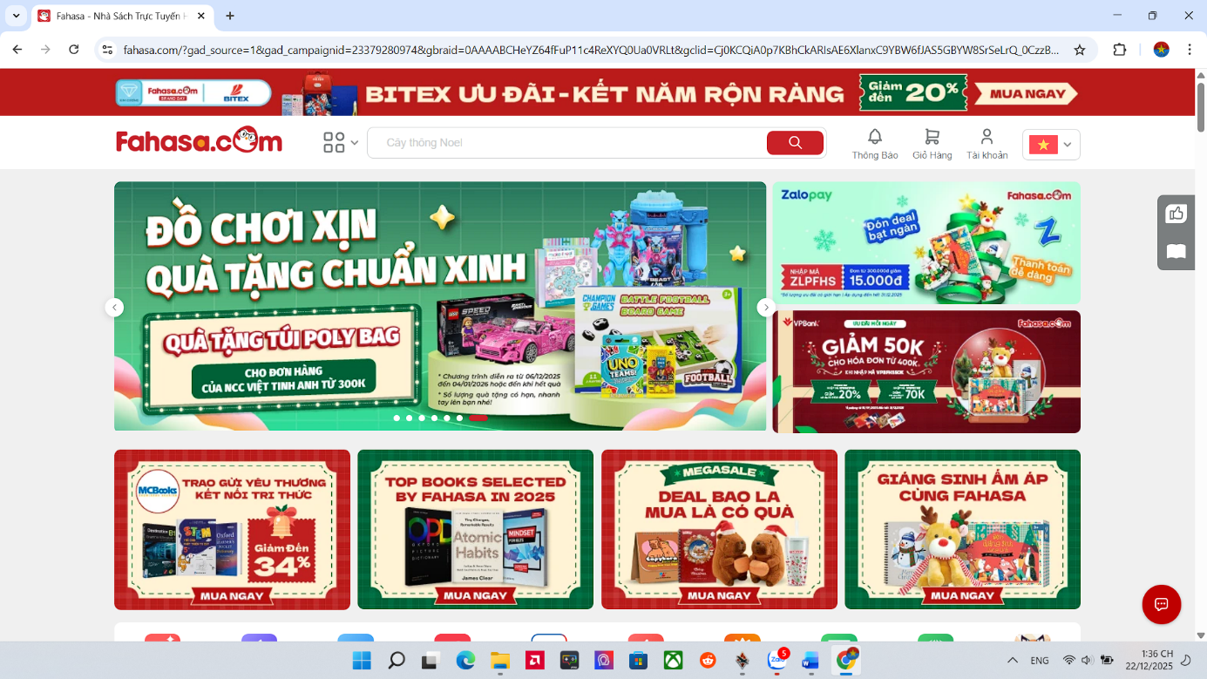

- Danh mục sản phẩm nổi bật, đẹp mắt, có thanh tìm kiếm lọc sản phẩm theo nhu cầu, filter dọc bên trái có đầy đủ về các mặt hàng sách cho từng độ tuổi:

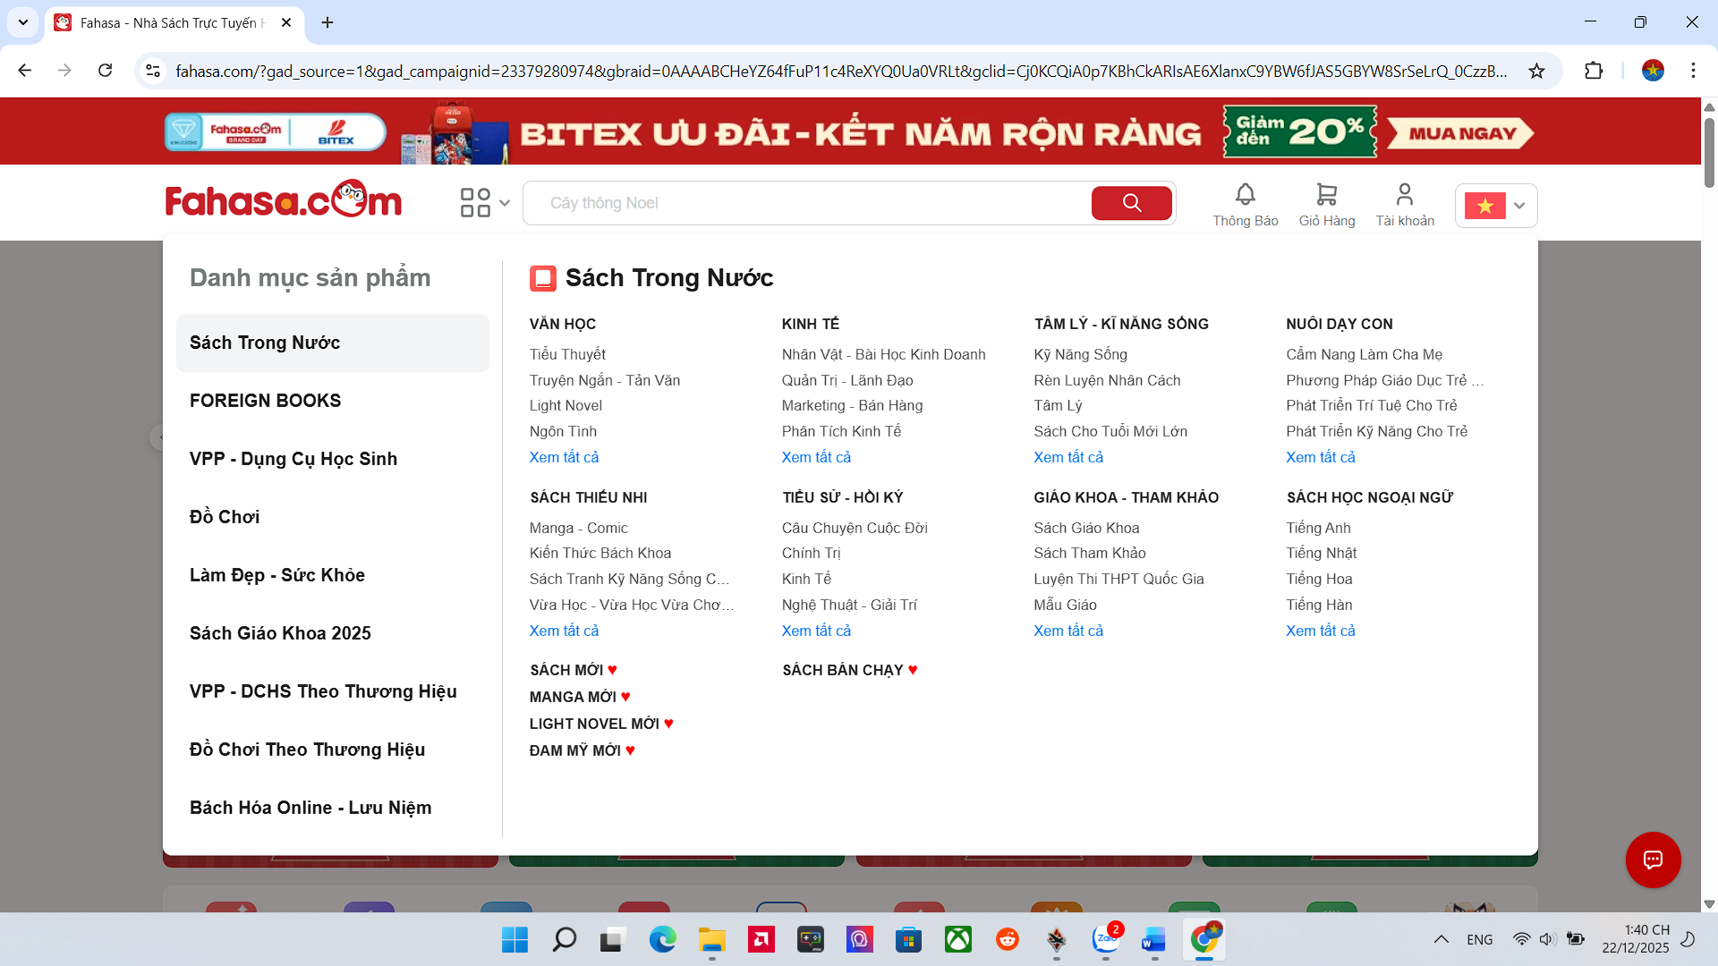

* Biểu Tượng Sản Phẩm: Chi tiết dễ nhìn thu hút

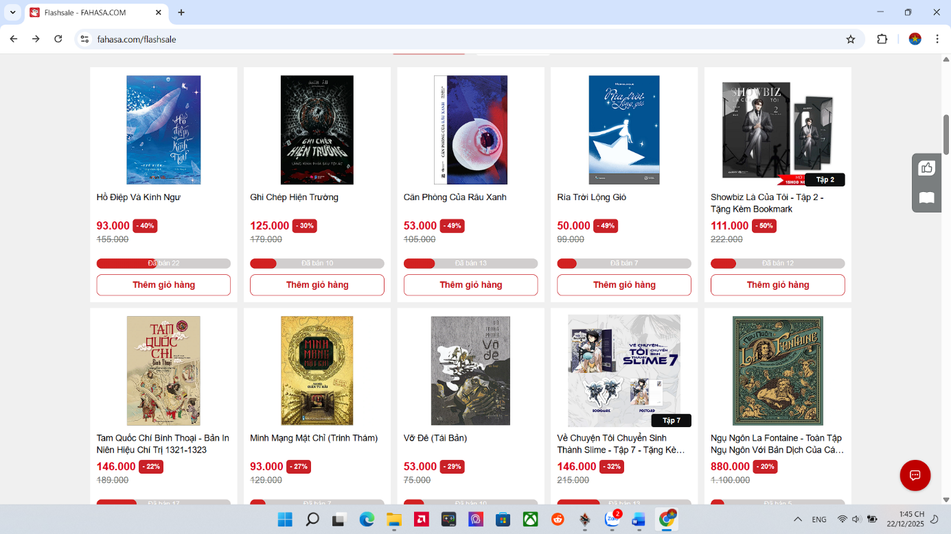

- Trang chi tết sản phẩm: Đầy đủ hình ảnh màu sắc, các biến thể( size , bẳng size) nút add to cart.

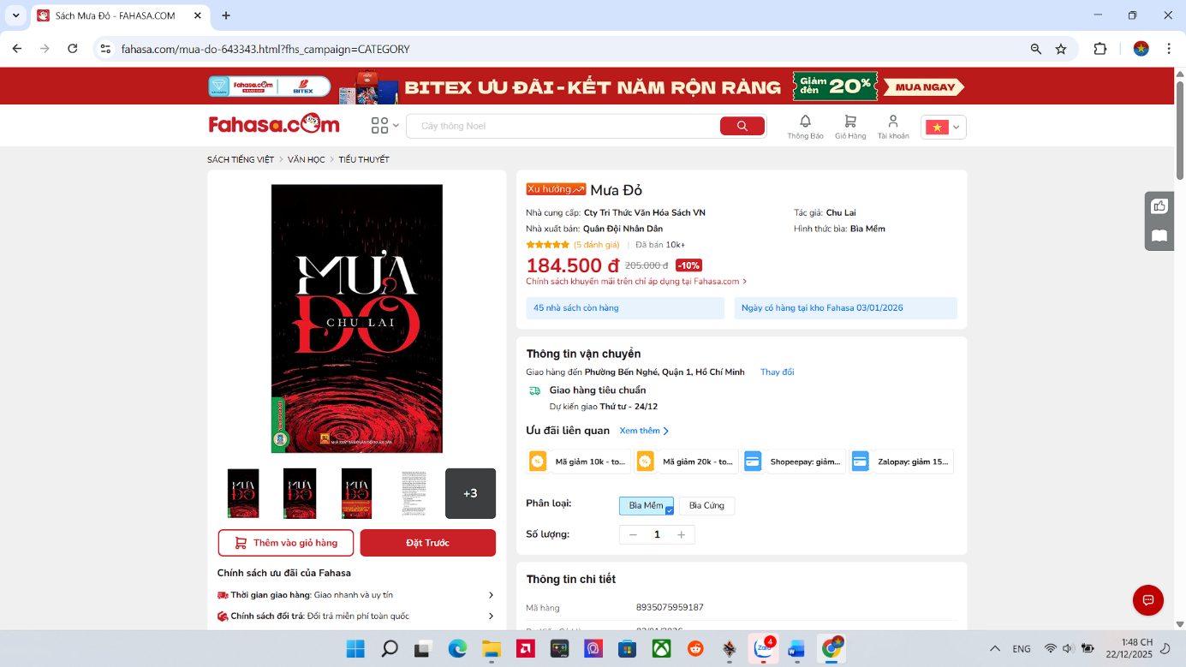

* Ở dưới có feedback, review của những khách hàng đã mua sản phẩm
* 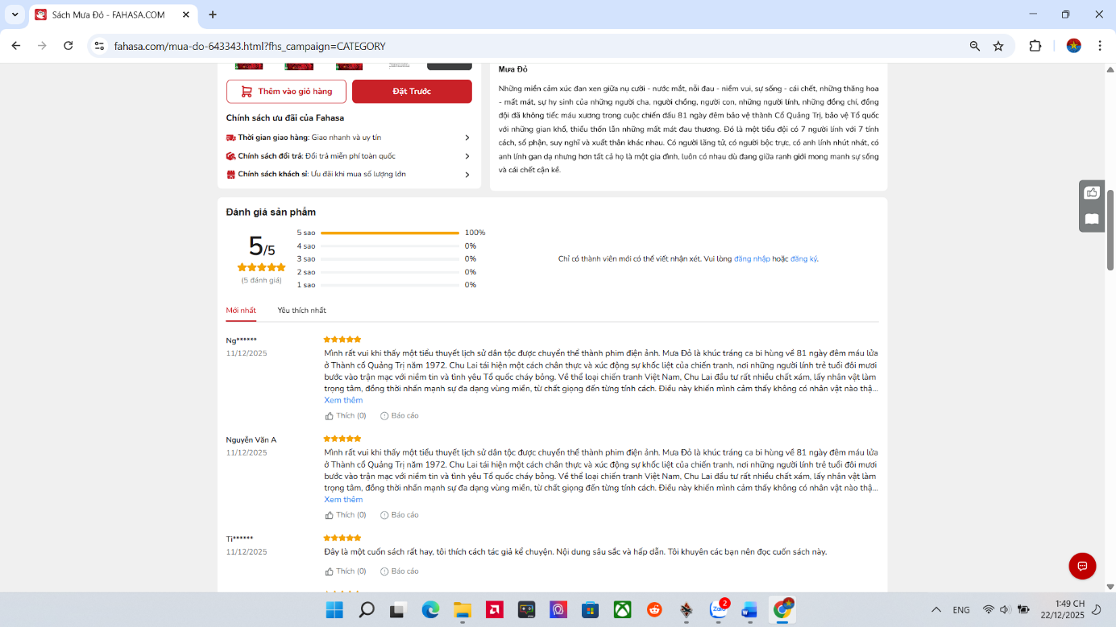Gợi Ý các sản phẩm liên quan ( Có thể bạn sẽ Thích):

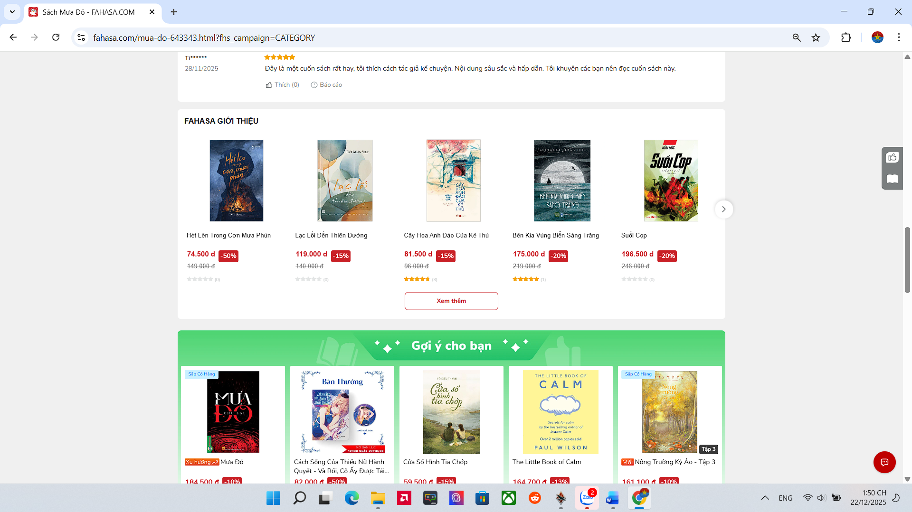

* **Đánh giá website** <https://www.fahasa.com/>

**Ưu điểm:**

* Website FAHASA có số lượng đầu sách lớn, đa dạng thể loại, từ sách học tập, sách thiếu nhi, sách ngoại văn đến sách kỹ năng – tự nhiên – xã hội… giúp người dùng dễ dàng tìm kiếm theo nhu cầu.
* Sách bán trên FAHASA đều là sách thật, chính hãng, không lo sách giả, in lậu – điều mà nhiều người mua sách online quan tâm.
* Giao diện website được bố cục rõ ràng, có chức năng **tìm kiếm và lọc sản phẩm hiệu quả**, hỗ trợ nhiều phương thức thanh toán khác nhau, quy trình đặt hàng – thanh toán khá đơn giản.
* FAHASA thường có các chương trình khuyến mãi, mã giảm giá, điểm F-Point cho khách hàng thân thiết, giúp tiết kiệm chi phí khi mua sách.

**Nhược điểm:**

* Một số người dùng phản ánh website và ứng dụng có thể **giật lag, chậm tải** trong các dịp cao điểm như săn deal hoặc mùa lễ hội.
* Mặc dù có chất lượng tốt, nhưng trên các diễn đàn mạng xã hội đôi khi vẫn có chia sẻ về việc sách nhận được không như mong đợi (ví dụ trang bị bị gấp nếp/ố giấy…), cho thấy có thể có sai sót trong khâu kiểm tra – vận chuyển.

## CÔNG NGHỆ SỬ DỤNG

### Front-end: ReactJS - Tailwindcss

ReactJS là một thư viện JavaScript mã nguồn mở do Facebook phát triển, được sử dụng để xây dựng giao diện người dùng (UI) cho các ứng dụng web. ReactJS nổi bật nhờ khả năng tái sử dụng component và cập nhật giao diện nhanh chóng nhờ cơ chế Virtual DOM.

Tailwind CSS là một framework CSS hiện đại giúp thiết kế giao diện nhanh, gọn và dễ tùy chỉnh mà không cần viết nhiều mã CSS thủ công.

Ưu điểm của ReactJS và Tailwind CSS:

* Hiệu suất cao: ReactJS cập nhật giao diện linh hoạt, chỉ render lại những phần thay đổi, giúp website chạy mượt.
* Thiết kế nhanh và đẹp: Tailwind CSS cung cấp nhiều class tiện dụng, hỗ trợ responsive và giúp giao diện đồng nhất.
* Tái sử dụng code: React cho phép chia nhỏ giao diện thành các component có thể tái sử dụng ở nhiều trang.
* Cộng đồng lớn: Có rất nhiều tài liệu, plugin và thư viện hỗ trợ, thuận tiện cho việc học và phát triển.

Nhược điểm:

* Cần hiểu rõ về component lifecycle và hooks của React.
* Việc kết hợp nhiều thư viện ngoài có thể khiến dự án trở nên phức tạp nếu không kiểm soát tốt cấu trúc.

Việc lựa chọn ReactJS + TailwindCSS giúp website bán giày có giao diện hiện đại, thân thiện và tương thích tốt với nhiều thiết bị.

### Database: MySQL

MySQL là hệ quản trị cơ sở dữ liệu quan hệ mã nguồn mở phổ biến nhất hiện nay. Nó sử dụng ngôn ngữ truy vấn SQL (Structured Query Language) để thao tác và quản lý dữ liệu.

Ưu điểm của MySQL:

* Tính ổn định và đáng tin cậy: MySQL được sử dụng rộng rãi trong nhiều hệ thống thương mại điện tử lớn.
* Hiệu năng cao: Hỗ trợ xử lý các truy vấn dữ liệu nhanh chóng, đặc biệt là khi kết hợp với bộ nhớ đệm.
* Hỗ trợ bảo mật tốt: Có các cơ chế phân quyền người dùng, mã hóa kết nối, kiểm soát truy cập rõ ràng.
* Tương thích tốt: Dễ dàng tích hợp với các ngôn ngữ lập trình như PHP, NodeJS, Python,...

Nhược điểm:

* Hạn chế khi xử lý dữ liệu phi cấu trúc (ví dụ như JSON phức tạp).
* Cần tối ưu truy vấn (query optimization) khi dữ liệu lớn để tránh giảm hiệu năng.

### Back-end: ExpressJS

ExpressJS là một framework web của Node.js, được sử dụng để xây dựng các ứng dụng web và API. ExpressJS hỗ trợ xử lý yêu cầu HTTP linh hoạt, dễ cấu hình và mở rộng.

Ưu điểm của ExpressJS:

* Hiệu năng cao: Nhờ chạy trên nền Node.js, Express xử lý nhiều request đồng thời nhanh và ổn định.
* Dễ học và dễ triển khai: Cú pháp JavaScript thân thiện, dễ tiếp cận cho người mới học backend.
* Cộng đồng mạnh: Có nhiều module mở rộng, dễ tìm tài liệu, plugin, ví dụ thực hành.
* Kết hợp tốt với ReactJS: Giúp xây dựng kiến trúc MERN Stack (MongoDB, Express, React, Node) hoặc biến thể dùng MySQL.

Nhược điểm:

* Cần lập trình viên có kiến thức cơ bản về Node.js và mô hình bất đồng bộ.
* Ít quy tắc ràng buộc cấu trúc, nên dễ bị rối nếu không quản lý code tốt.

ExpressJS được chọn làm nền tảng backend để xây dựng API xử lý sản phẩm, giỏ hàng, người dùng và đơn hàng. Nó giúp website hoạt động nhanh, ổn định và dễ mở rộng.

### Tổng kết lựa chọn công nghệ

Sự kết hợp giữa ReactJS (Front-end), ExpressJS (Back-end) và MySQL (Database) mang lại:

* Khả năng kết nối linh hoạt: Dữ liệu giữa frontend và backend được trao đổi dễ dàng qua API.
* Hiệu suất tốt: NodeJS và React hoạt động bất đồng bộ, tối ưu hiệu năng xử lý.
* Giao diện hiện đại: TailwindCSS giúp website có bố cục đẹp, tương thích nhiều thiết bị.
* Bảo mật và dễ bảo trì: MySQL đảm bảo tính toàn vẹn dữ liệu, dễ sao lưu, dễ mở rộng.

## PHÂN TÍCH YÊU CẦU

### Các quy trình nghiệp vụ

#### Quản trị hệ thống

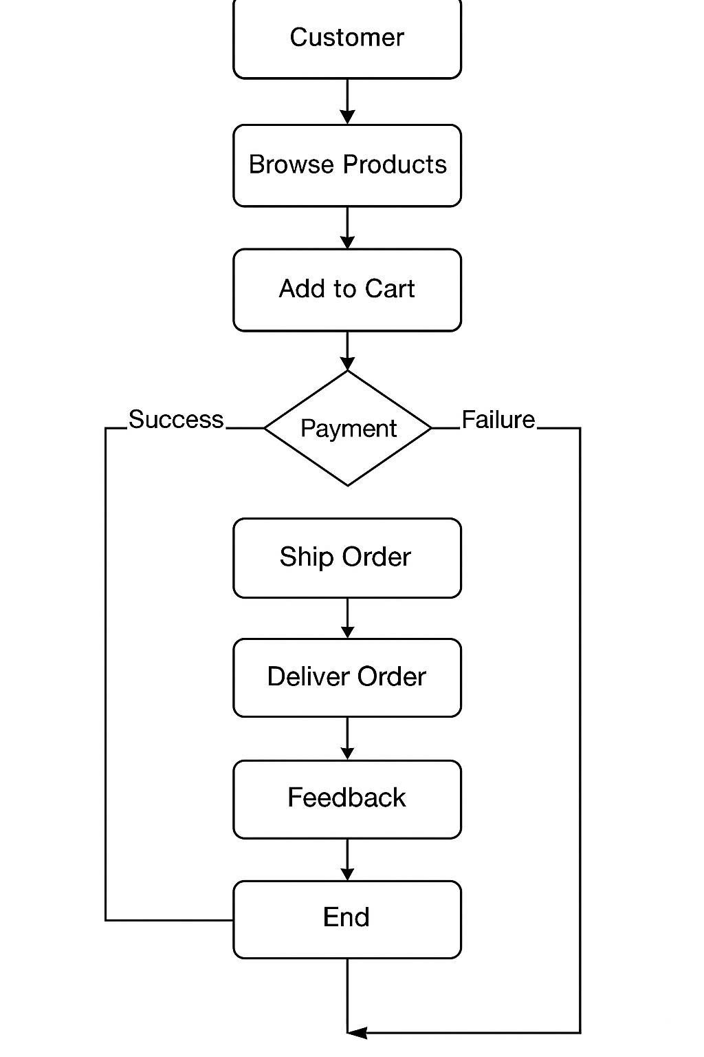

Hình ‑ Quy trình nghiệp vụ hệ thống

* Quản trị viên xác định các nghiệp vụ cần tin học hóa theo yêu cầu từ cửa hàng, bao gồm: quản lý sản phẩm, quản lý danh mục, quản lý đơn hàng, và theo dõi khách hàng. Hệ thống thực hiện cấu hình và khai báo danh sách các chức năng này, đồng thời mô tả rõ luồng xử lý cho từng chức năng (ví dụ: thêm sản phẩm → lưu cơ sở dữ liệu → cập nhật trang hiển thị).
* Phân quyền chức năng cho nhóm người dùng:
* Quản trị viên xác định các nhóm người dùng dựa trên vai trò trong hệ thống:
* Admin: Toàn quyền quản lý dữ liệu và cấu hình hệ thống. Quản lý đơn hàng, hỗ trợ khách hàng.
* Customer (khách hàng): Mua sắm, đánh giá sản phẩm.
* Mỗi nhóm được gán quyền tương ứng với các chức năng nghiệp vụ cụ thể, đảm bảo đúng người – đúng quyền – đúng tác vụ.
* Quản lý người dùng:
* Quản trị viên có thể thêm, chỉnh sửa, khóa hoặc xóa tài khoản người dùng.
* Hệ thống lưu trữ đầy đủ thông tin người dùng (tên, email, số điện thoại, địa chỉ, quyền truy cập) và phân loại theo vai trò.
* Phân quyền người dùng theo nhóm chức năng:
* Quản trị viên thiết lập danh sách người dùng và gán vào các nhóm vai trò có sẵn.
* Người dùng thuộc nhóm Customer chỉ được phép truy cập các chức năng mua hàng, xem sản phẩm, đánh giá.
* Quản trị viên thuộc nhóm Admin có thể quản lý toàn bộ dữ liệu trong hệ thống.
* Theo dõi và quản lý người dùng:
* Hệ thống ghi nhận nhật ký hoạt động (User Activity Log) bao gồm thời gian đăng nhập, thao tác thực hiện, thay đổi dữ liệu,…
* Quản trị viên có thể xem và giám sát hành vi người dùng để đảm bảo tính minh bạch và phát hiện sớm các hoạt động bất thường.
* Báo cáo và thống kê:
* Hệ thống hỗ trợ kết xuất báo cáo đa chiều liên quan đến người dùng và hoạt động của họ:
* Báo cáo số lượng khách hàng mới trong tháng.
* Báo cáo số lượng đơn hàng theo từng nhóm người dùng.
* Thống kê tần suất đăng nhập và tương tác.
* Các báo cáo có thể xuất ra định dạng Excel hoặc PDF để phục vụ công tác quản lý và đánh giá hiệu quả vận hành hệ thống.

### Sơ đồ chức năng

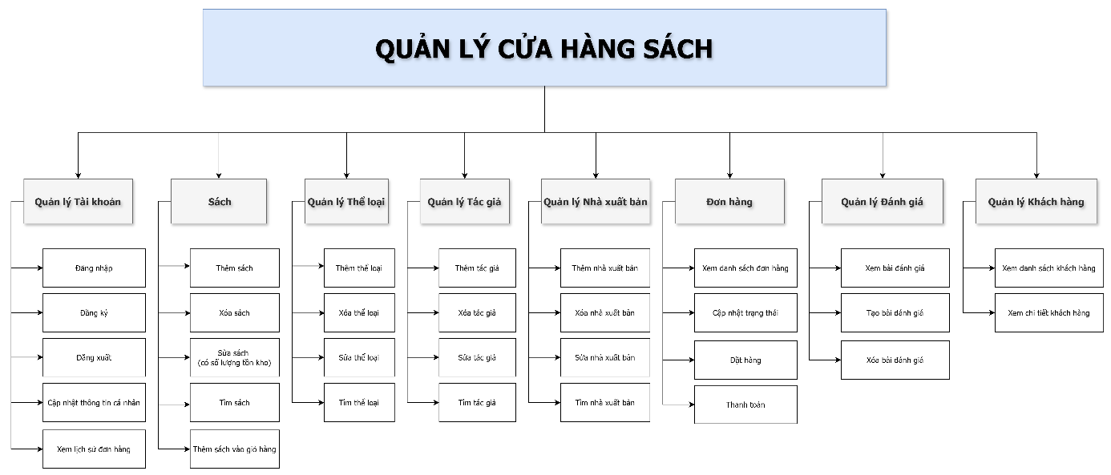

Hình ‑ Sơ đồ chức năng

### Use case tổng quát

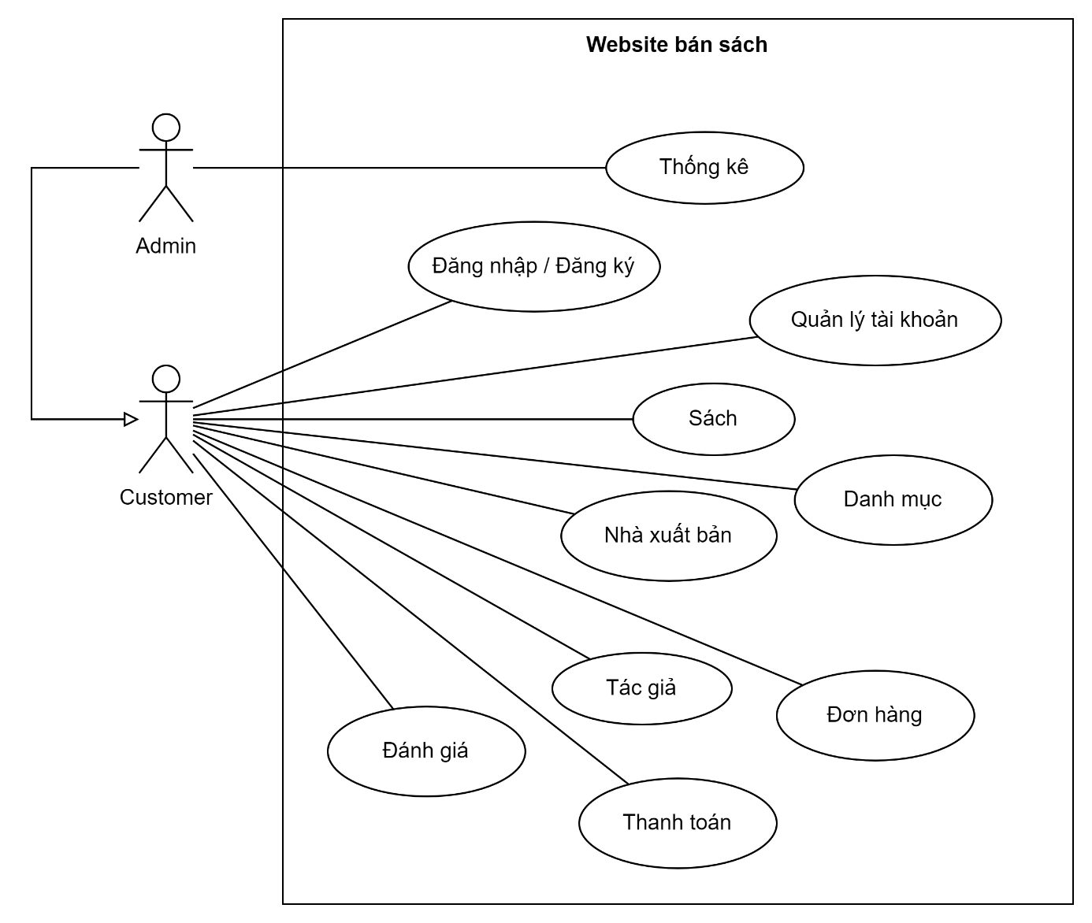

Hình ‑ Sơ đồ Use case tổng quát

# **THÀNH PHẦN TÁC NHÂN**

## MÔ HÌNH XỬ LÝ

### Use case chi tiết

#### Use case đăng nhập

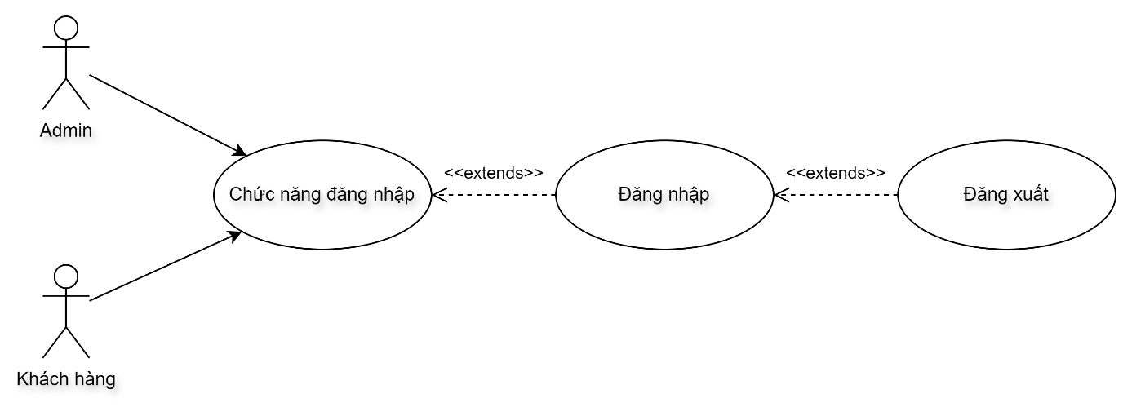

Hình ‑ Sơ đồ Use case của chức năng đăng nhập (Admin và khách hàng)

|  |  |
| --- | --- |
| Tên Use case | Đăng nhập |
| Actor | * Admin * Khách hàng |
| Mô tả | Admin hoặc khách hàng đăng nhập vào hệ thống |
| Pre-conditions | Đã đăng ký tài khoản trước đó |
| Post-conditions | Success:   * Quản trị viên: Thông báo đăng nhập thành công và hiển thị trang chủ * Quản lý: Thông báo đăng nhập thành công và hiển thị trang chủ * Khách hàng: Thông báo đăng nhập thành công và hiển thị trang chủ   Fail:   * Quản trị viên: Yêu cầu đăng nhập lại * Khách hàng: Yêu cầu đăng nhập lại |
| Luồng sự kiện chính | Actor chọn chức năng Đăng Nhập  Hệ thống hiển thị màn hình Đăng nhập.  Extend Use Case Đăng nhập |
| Luồng sự kiện phụ | Actor nhấn nút Đăng Xuất  Hệ thống hủy màn hình |
| <Extend Use Case> | **Rẽ nhánh 1:**  5.1 Hệ thống phát hiện thông tin bị rỗng (số lượng, mã sản phẩm…). 5.2 Quay lại bước 1 của luồng sự kiện chính.  **Rẽ nhánh 2:**  6.1 Kiểm tra thất bại (mã sản phẩm không tồn tại hoặc không hợp lệ). 6.2 Lặp lại bước 1 luồng sự kiện chính.  **Rẽ nhánh 3:**  7.1 Hệ thống xác nhận thông tin hợp lệ. 7.2 Thêm sản phẩm vào giỏ hàng thành công. |

### Cấu trúc dữ liệu hệ thống

#### Sơ đồ ERD

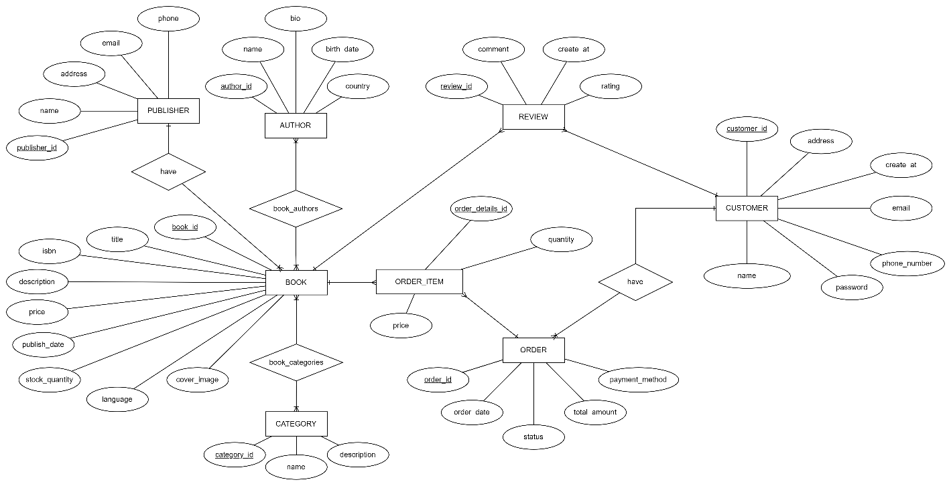

Hình ‑2 Sơ đồ erd

#### Sơ đồ lớp tổng quát

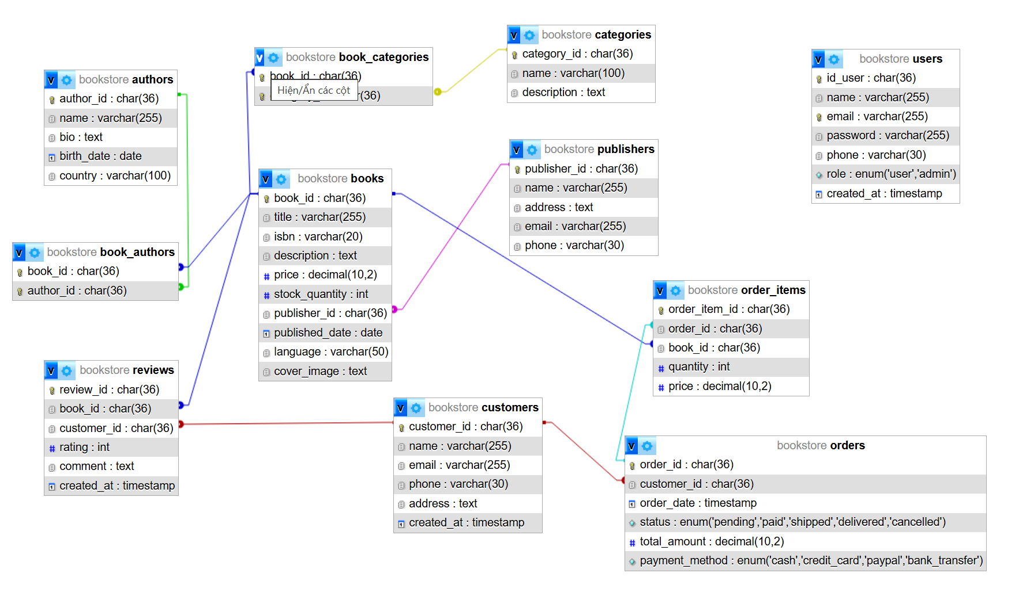

Hình ‑3 Sơ đồ lớp tổng quát

#### Lược đồ cơ sở dữ liệu:

* **BOOKS** (Book_id, Publisher_id, Title, ISBN, Description, Price, Stock_quantity, Language, Published_date, Cover_image)
* **PUBLISHERS** (Publisher_id, Name, Address, Email, Phone)
* **USERS** (Id_user, Name, Email, Password, Phone, Role, Created_at)
* **AUTHORS** (Author_id, Name, Bio, Birth_date, Country)
* **CATEGORIES** (Category_id, Name, Description)
* **BOOK_CATEGORIES** (Book_id, Category_id)
* **BOOK_AUTHORS** (Book_id, Author_id)
* **ORDERS** (Order_id, Customer_id, Order_date, Status, Total_amount, Payment_method)
* **ORDER_ITEMS** (Order_item_id, Order_id, Book_id, Quantity, Price)
* **CUSTOMERS** (Customer_id, Name, Email, Phone, Address, Created_at)
* **REVIEWS** (Review_id, Book_id, Customer_id, Rating, Comment, Created_at)

#### Mô tả các table:

* Loại thực thể BOOKS:

| **Mô tả:** Loại thực thể BOOKS gồm những đầu sách tồn tại trong cửa hàng … | | | | | |
| --- | --- | --- | --- | --- | --- |
| **Thuộc tính** | **Kiểu** | **K** | **U** | **M** | **Diễn giải** |
| Book_id | Char(36) | X | X | X | Mã sách |
| Publisher_id | Char(36) |  | X | X | Mã nhà xuất bản |
| Title | Varchar(255) |  |  | X | Tiêu đề sách |
| ISBN | Varchar(20) |  | X | X | Mã định danh của sách |
| Description | Text |  |  | X | Mô tả |
| Price | Decimal(10,2) |  |  | X | Giá |
| Stock_quantity | Int |  |  | X | Số lượng trong kho |
| Language | Varchar(50) |  |  | X | Ngôn ngữ |
| Published_date | Date |  |  | X | Ngày xuất bản |
| Cover_image | Text |  |  | X | Đường liên kết lưu trữ hình ảnh |

* Loại thực thể PUBLISHERS

| **Mô tả:** Loại thực thể PUBLISHERS gồm những nhà xuất bản của các đầu sách … | | | | | |
| --- | --- | --- | --- | --- | --- |
| **Thuộc tính** | **Kiểu** | **K** | **U** | **M** | **Diễn giải** |
| Publisher_id | Char(36) | X | X | X | Mã nhà xuất bản |
| Name | Varchar(255) |  |  | X | Tên nhà xuất bản |
| Address | Text |  |  | X | Địa chỉ |
| Email | Varchar(255) |  |  | X | Địa chỉ Email |
| Phone | Varchar(30) |  |  | X | Số điện thoại liên lạc |

* Loại thực thể USERS

| **Mô tả:** Loại thực thể USERS gồm những tài khoản đã đăng ký tại trang web | | | | | |
| --- | --- | --- | --- | --- | --- |
| **Thuộc tính** | **Kiểu** | **K** | **U** | **M** | **Diễn giải** |
| Id_user | Char(36) | X | X | X | Mã người dùng |
| Name | Varchar(255) |  |  | X | Tên người dùng |
| Email | Varchar(255) |  |  | X | Địa chỉ Email |
| Password | Varchar(255) |  |  | X | Mật khẩu |
| Phone | Varchar(30) |  |  | X | Số điện thoại liên lạc |
| Role | Enum(user,admin) |  |  | X | Vai trò |
| Created_at | Timestamp |  |  | X | Thời gian tạo tài khoản |

* Loại thực thể AUTHORS

| **Mô tả:** Loại thực thể AUTHORS gồm những tác giả của các đầu sách | | | | | |
| --- | --- | --- | --- | --- | --- |
| **Thuộc tính** | **Kiểu** | **K** | **U** | **M** | **Diễn giải** |
| Author_id | Varchar(36) | X | X | X | Mã tác giả |
| Name | Varchar(255) |  |  | X | Tên tác giả |
| Bio | Text |  |  | X | Thông tin cá nhân |
| Birth_date | Date |  |  | X | Ngày sinh |
| Country | Varchar(100) |  |  | X | Quốc gia |

* Loại thực thể CATEGORIES

| **Mô tả:** Loại thực thể CATEGORIES gồm những thể loại của các đầu sách | | | | | |
| --- | --- | --- | --- | --- | --- |
| **Thuộc tính** | **Kiểu** | **K** | **U** | **M** | **Diễn giải** |
| Category_id | Char(36) | X | X | X | Mã thể loại |
| Name | Varchar(255) |  |  | X | Tên thể loại |
| Description | Text |  |  | X | Mô tả |

* Loại thực thể BOOK_CATEGORIES

| **Mô tả:** Loại thực thể BOOK_CATEGORIES mô tả những mối quan hệ n-n giữa thực thể sách và thể loại sách | | | | | |
| --- | --- | --- | --- | --- | --- |
| **Thuộc tính** | **Kiểu** | **K** | **U** | **M** | **Diễn giải** |
| Book_id | Char(36) | X | X | X | Mã sách |
| Category_id | Char(36) | X | X | X | Mã thể loại |

* Loại thực thể BOOK_AUTHORS

| **Mô tả:** Loại thực thể BOOK_AUTHORS mô tả những mối quan hệ n-n giữa thực thể sách và tác giả | | | | | |
| --- | --- | --- | --- | --- | --- |
| **Thuộc tính** | **Kiểu** | **K** | **U** | **M** | **Diễn giải** |
| Book_id | Char(36) | X | X | X | Mã sách |
| Author_id | Char(36) | X | X | X | Mã tác giả |

* Loại thực thể ORDERS

| **Mô tả:** Loại thực thể ORDER gồm những đơn hàng mã khách hàng đã đặt | | | | | |
| --- | --- | --- | --- | --- | --- |
| **Thuộc tính** | **Kiểu** | **K** | **U** | **M** | **Diễn giải** |
| Order_id | Char(36) | X | X | X | Mã đơn hàng |
| Customer_id | Char(36) |  | X | X | Mã khách hàng |
| Order_date | Timestamp |  |  | X | Ngày đặt hàng |
| Status | Enum |  |  | X | Trạng thái đơn hàng (paid, cancelled,…) |
| Total_amount | Decical(10,2) |  |  | X | Tổng thành tiền |
| Payment_method | Enum |  |  | X | Phương thức thanh toán (COD, Momo,...) |

* Loại thực thể ORDER_ITEMS

| **Mô tả:** Loại thực thể ORDER_ITEMS gồm chi tiết những thông tin sách trong đơn hàng của khách đã đặt | | | | | |
| --- | --- | --- | --- | --- | --- |
| **Thuộc tính** | **Kiểu** | **K** | **U** | **M** | **Diễn giải** |
| Order_item_id | Char(36) | X | X | X | Mã thể loại |
| Order_id | Char(36) |  | X | X | Mã đơn hàng |
| Book_id | Char(36) |  | X | X | Mã sách |
| Quantity | Int |  |  | X | Số lượng |
| Price | Decimal(10,2) |  |  | X | Tổng giá |

* Loại thực thể CUSTOMERS

| **Mô tả:** Loại thực thể CUSTOMERS bao gồm thông tin những khách hàng đã đặt hàng trên website | | | | | |
| --- | --- | --- | --- | --- | --- |
| **Thuộc tính** | **Kiểu** | **K** | **U** | **M** | **Diễn giải** |
| Customer_id | Char(36) | X | X | X | Mã sách |
| Name | Varchar(255) |  |  | X | Tên khách hàng |
| Email | Varchar(255) |  |  | X | Địa chỉ email |
| Phone | Varchar(30) |  |  | X | Số điện thoại |
| Address | Text |  |  | X | Địa chỉ giao hàng |
| Created_at | Timestamp |  |  | X | Thời gian tạo đơn |

* Loại thực thể REVIEWS

| **Mô tả:** Loại thực thể REVIEWS gồm những bài đánh giá về sách mà khách hàng đã mua | | | | | |
| --- | --- | --- | --- | --- | --- |
| **Thuộc tính** | **Kiểu** | **K** | **U** | **M** | **Diễn giải** |
| Review_id | Char(36) | X | X | X | Mã đánh giá |
| Book_id | Char(36) |  | X | X | Mã sách |
| Customer_id | Char(36) |  | X | X | Mã khách hàng |
| Rating | Int |  |  | X | Số sao đánh giá |
| Comment | Text |  |  | X | Nội dung bài đánh giá |
| Created_at | timestamp |  |  | X | Thời gian tạo bài đánh giá |

#### Sơ đồ tuần tự

* Quản lý đăng nhập

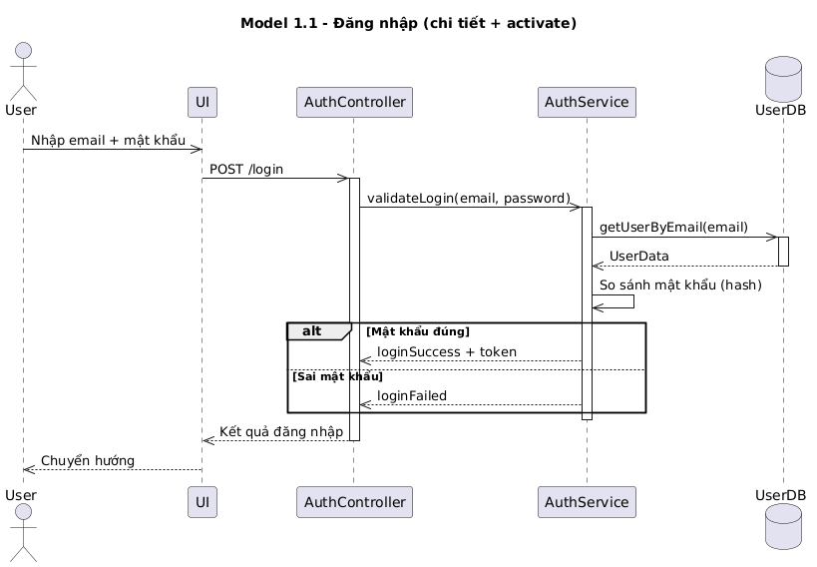

**Hình 3.2.2.7.1:** Sơ đồ tuần tự quản lý người dùng chức năng đăng nhập

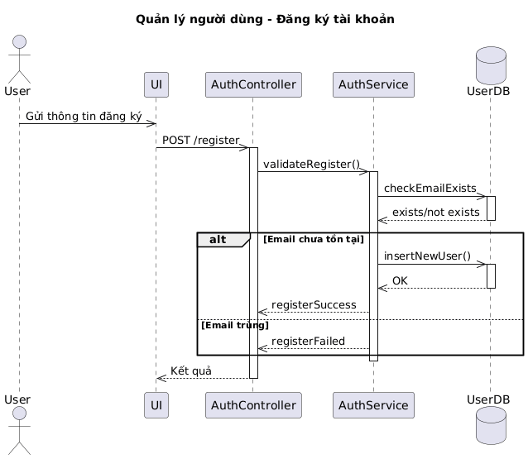

***Hình 3.2.2.7.2:*** Sơ đồ tuần tự quản lý người dùng chức năng đăng kí

* Quản lý sản phẩm

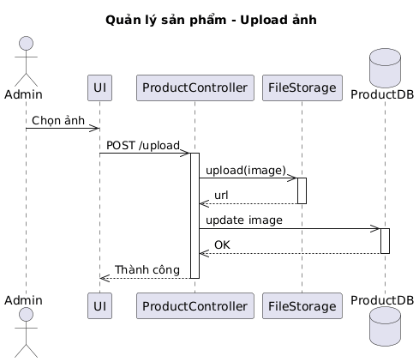

**Hình 3.2.2.7.4:** Sơ đồ tuần tự quản lý sản phẩm – thêm ảnh cho phẩm

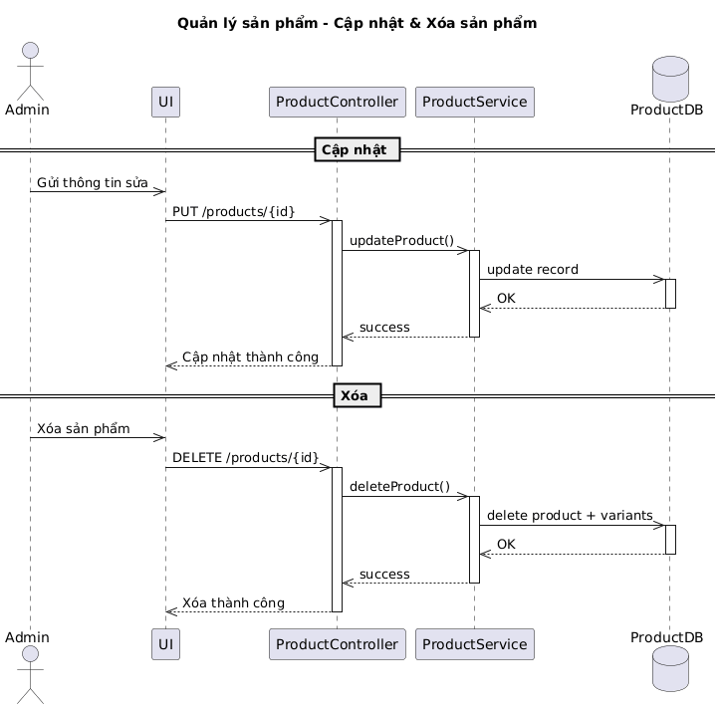

**Hình 3.2.2.7.5:** Sơ đồ tuần tự quản lý sản phẩm – cập nhật, xóa sản phẩm

#### Sơ đồ hoạt động

* Quản lý đăng nhập

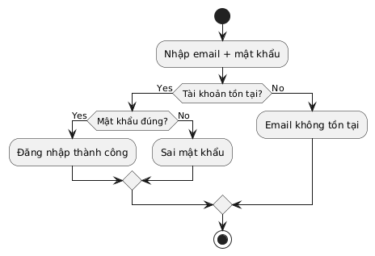

**Hình 3.2.2.8.1:** Sơ đồ hoạt động quản lý đăng nhập

* Quản lý sản phẩm

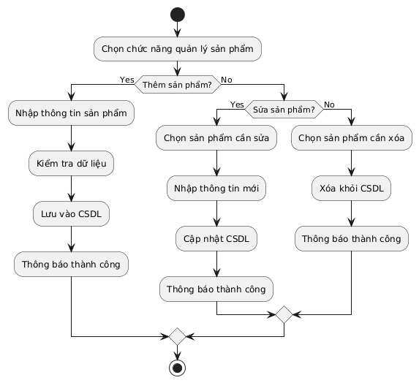

**Hình 3.2.2.8.2:** Sơ đồ hoạt động quản lý sản phẩm

### Giao diện hệ thống

#### Giao diện người dùng

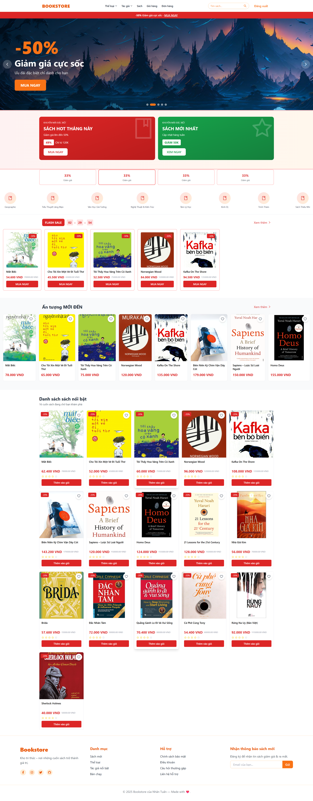

#### Giao diện chi tiết sản phẩm

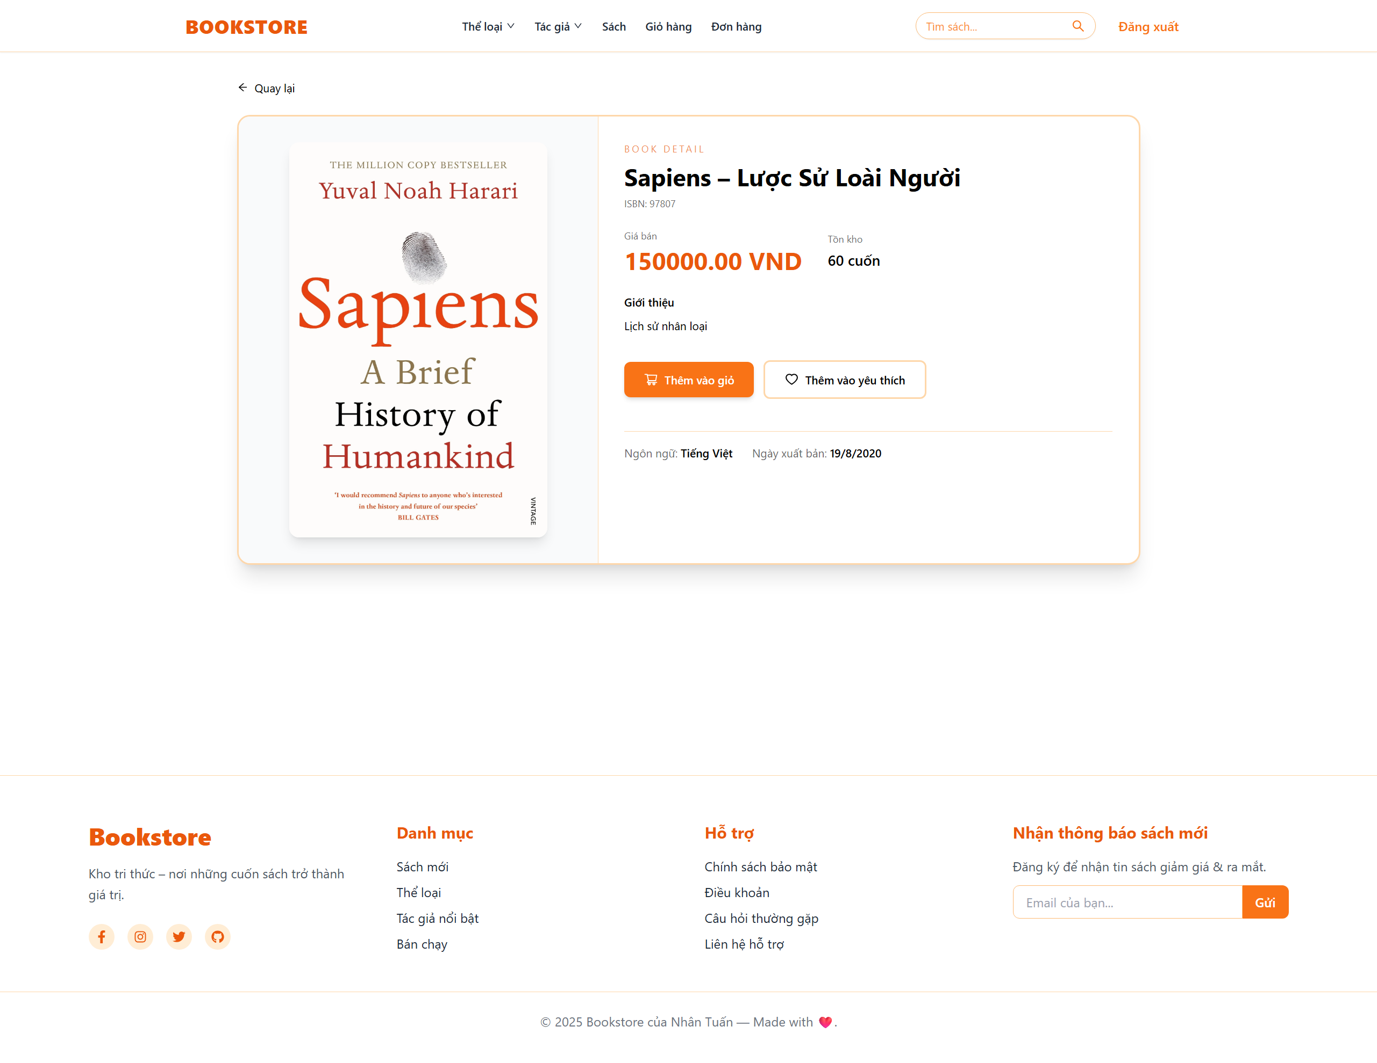

#### Giao diện giỏ hàng

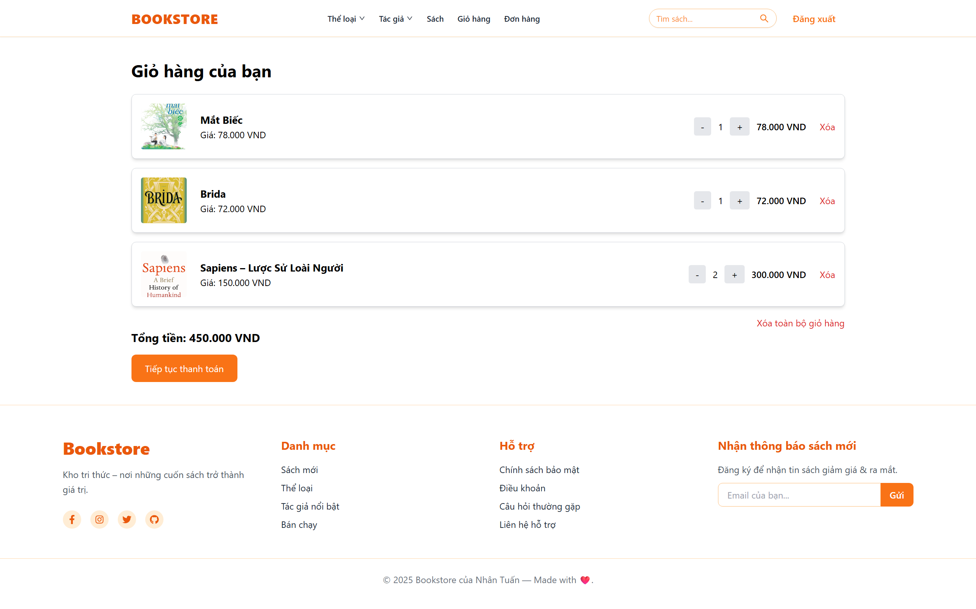

#### Giao diện đơn hàng

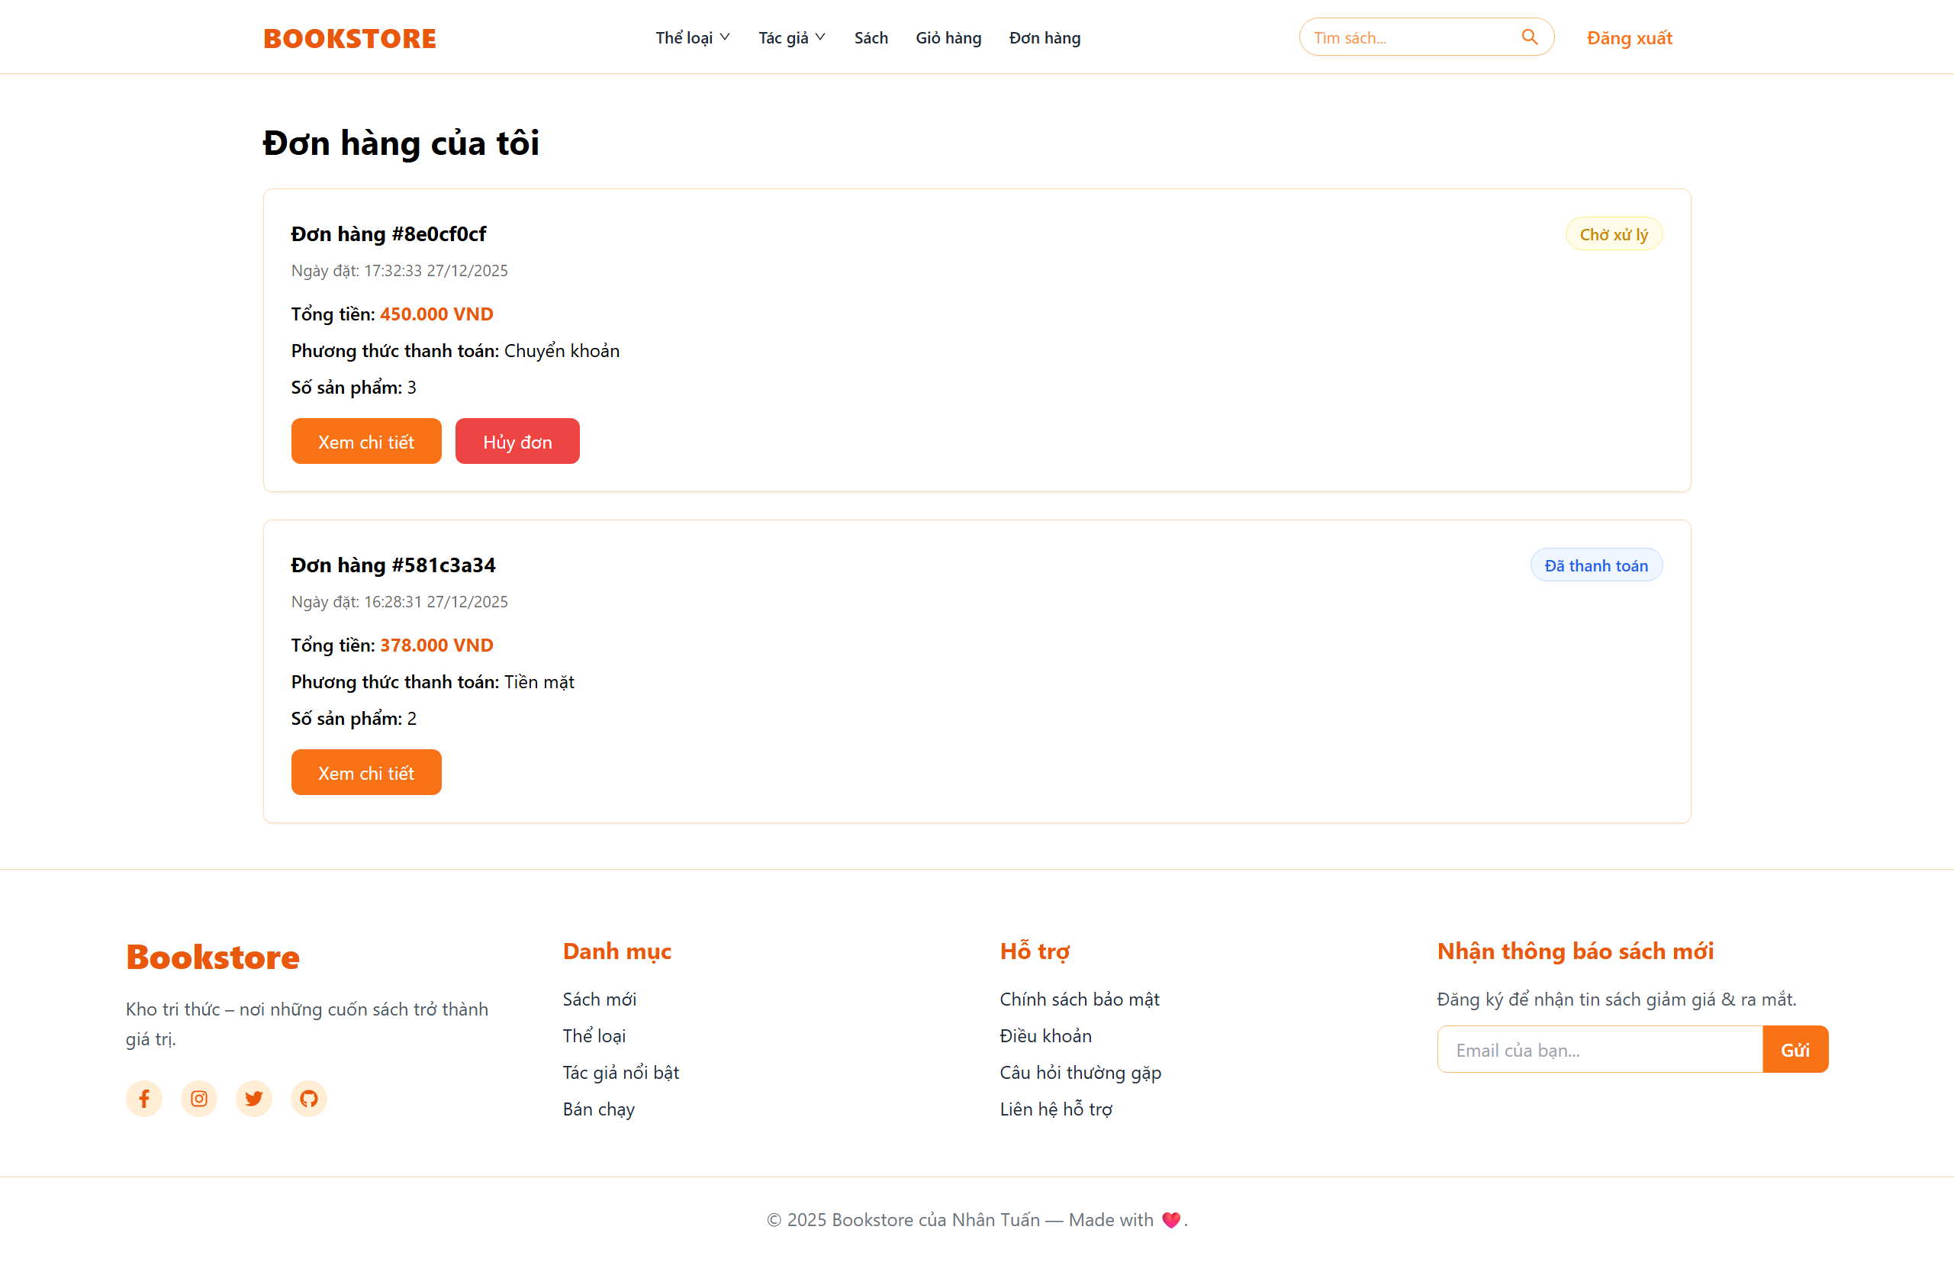

#### Giao diện đơn hàng

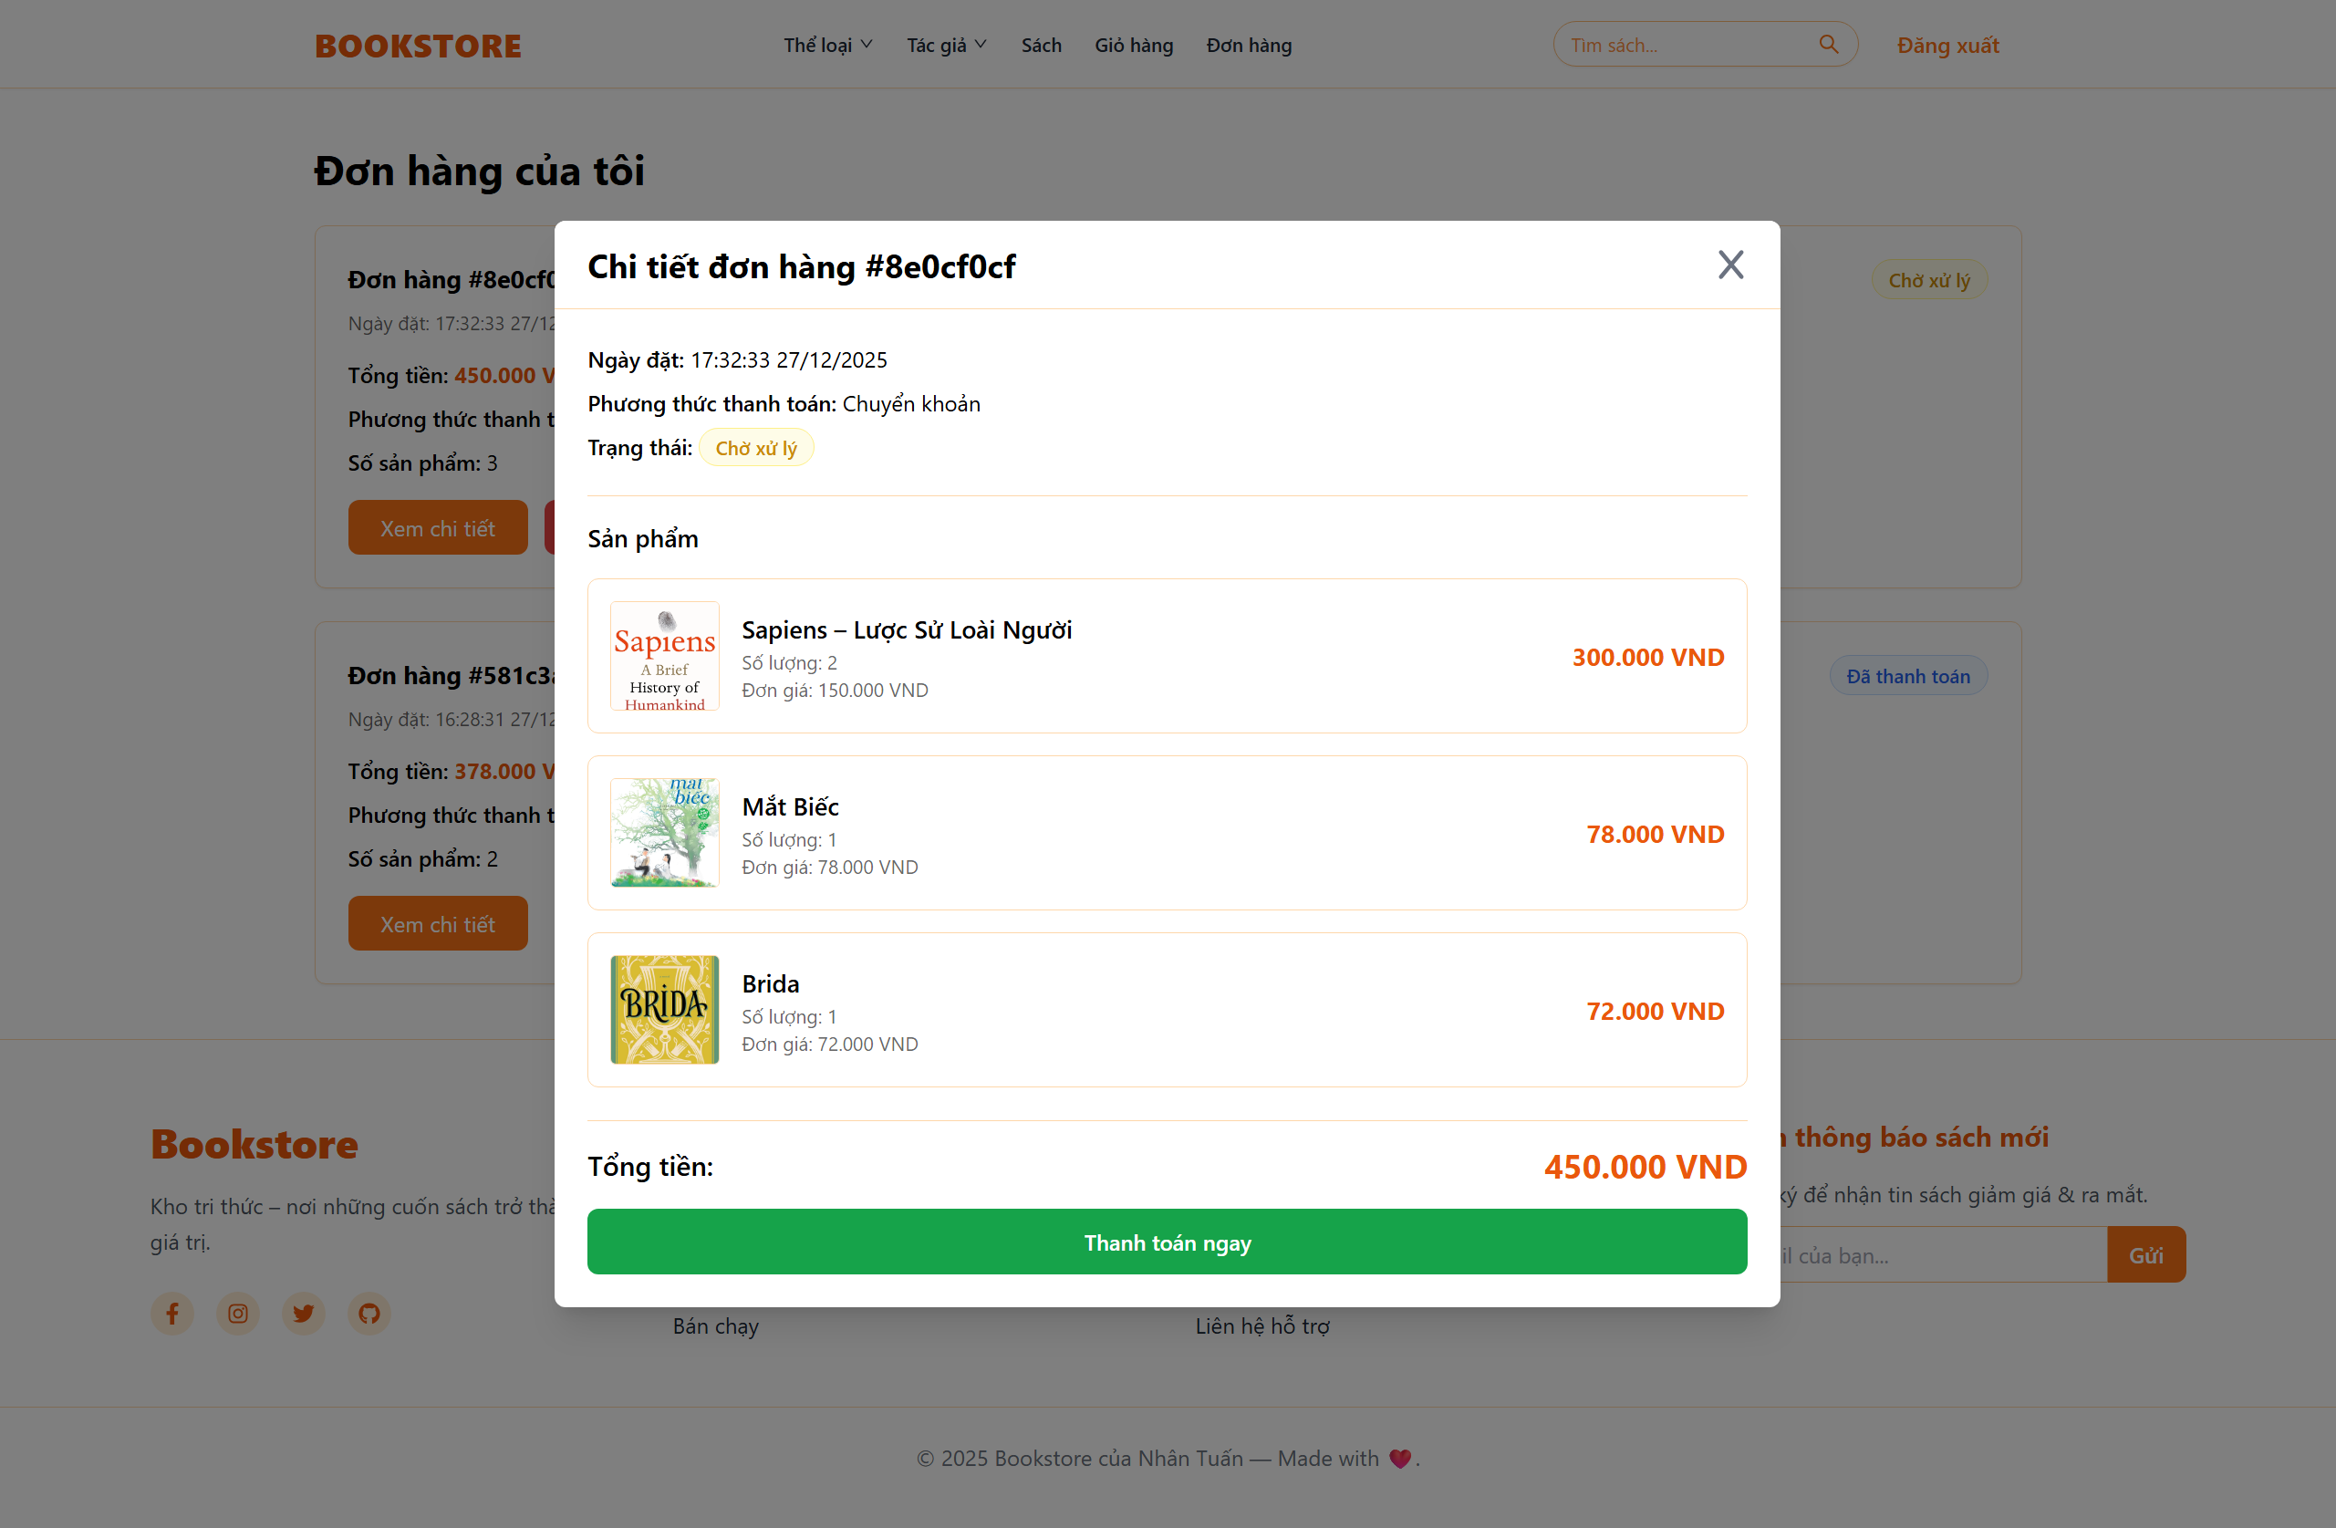

#### Giao diện checkout

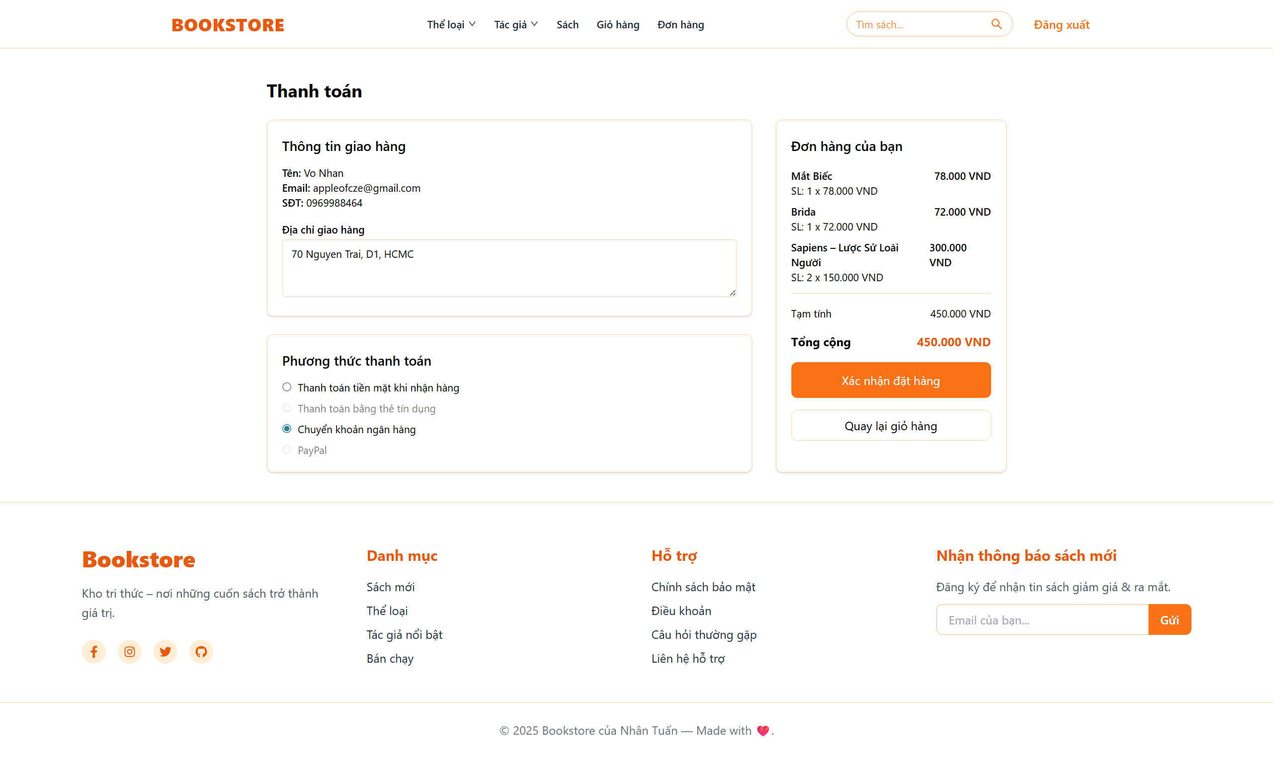

#### Giao diện qr

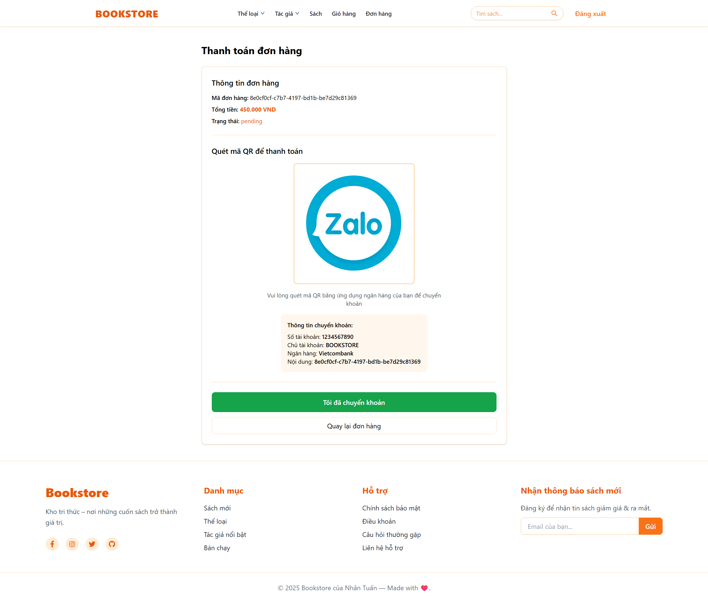

#### Giao diện đăng nhập

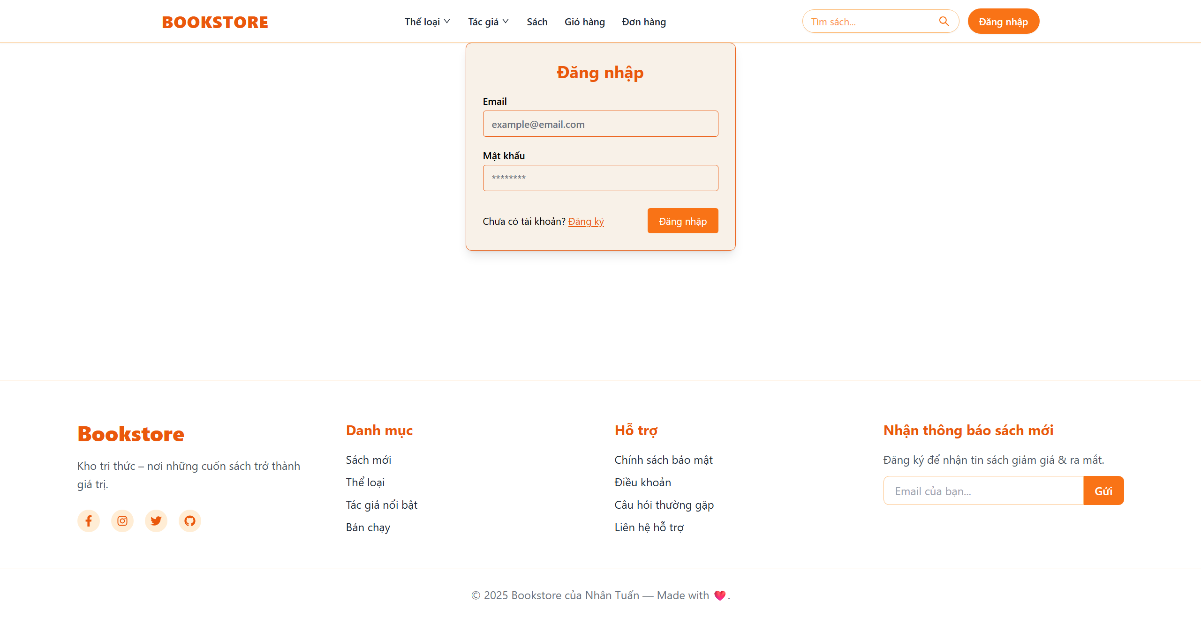

#### Giao diện đăng ký

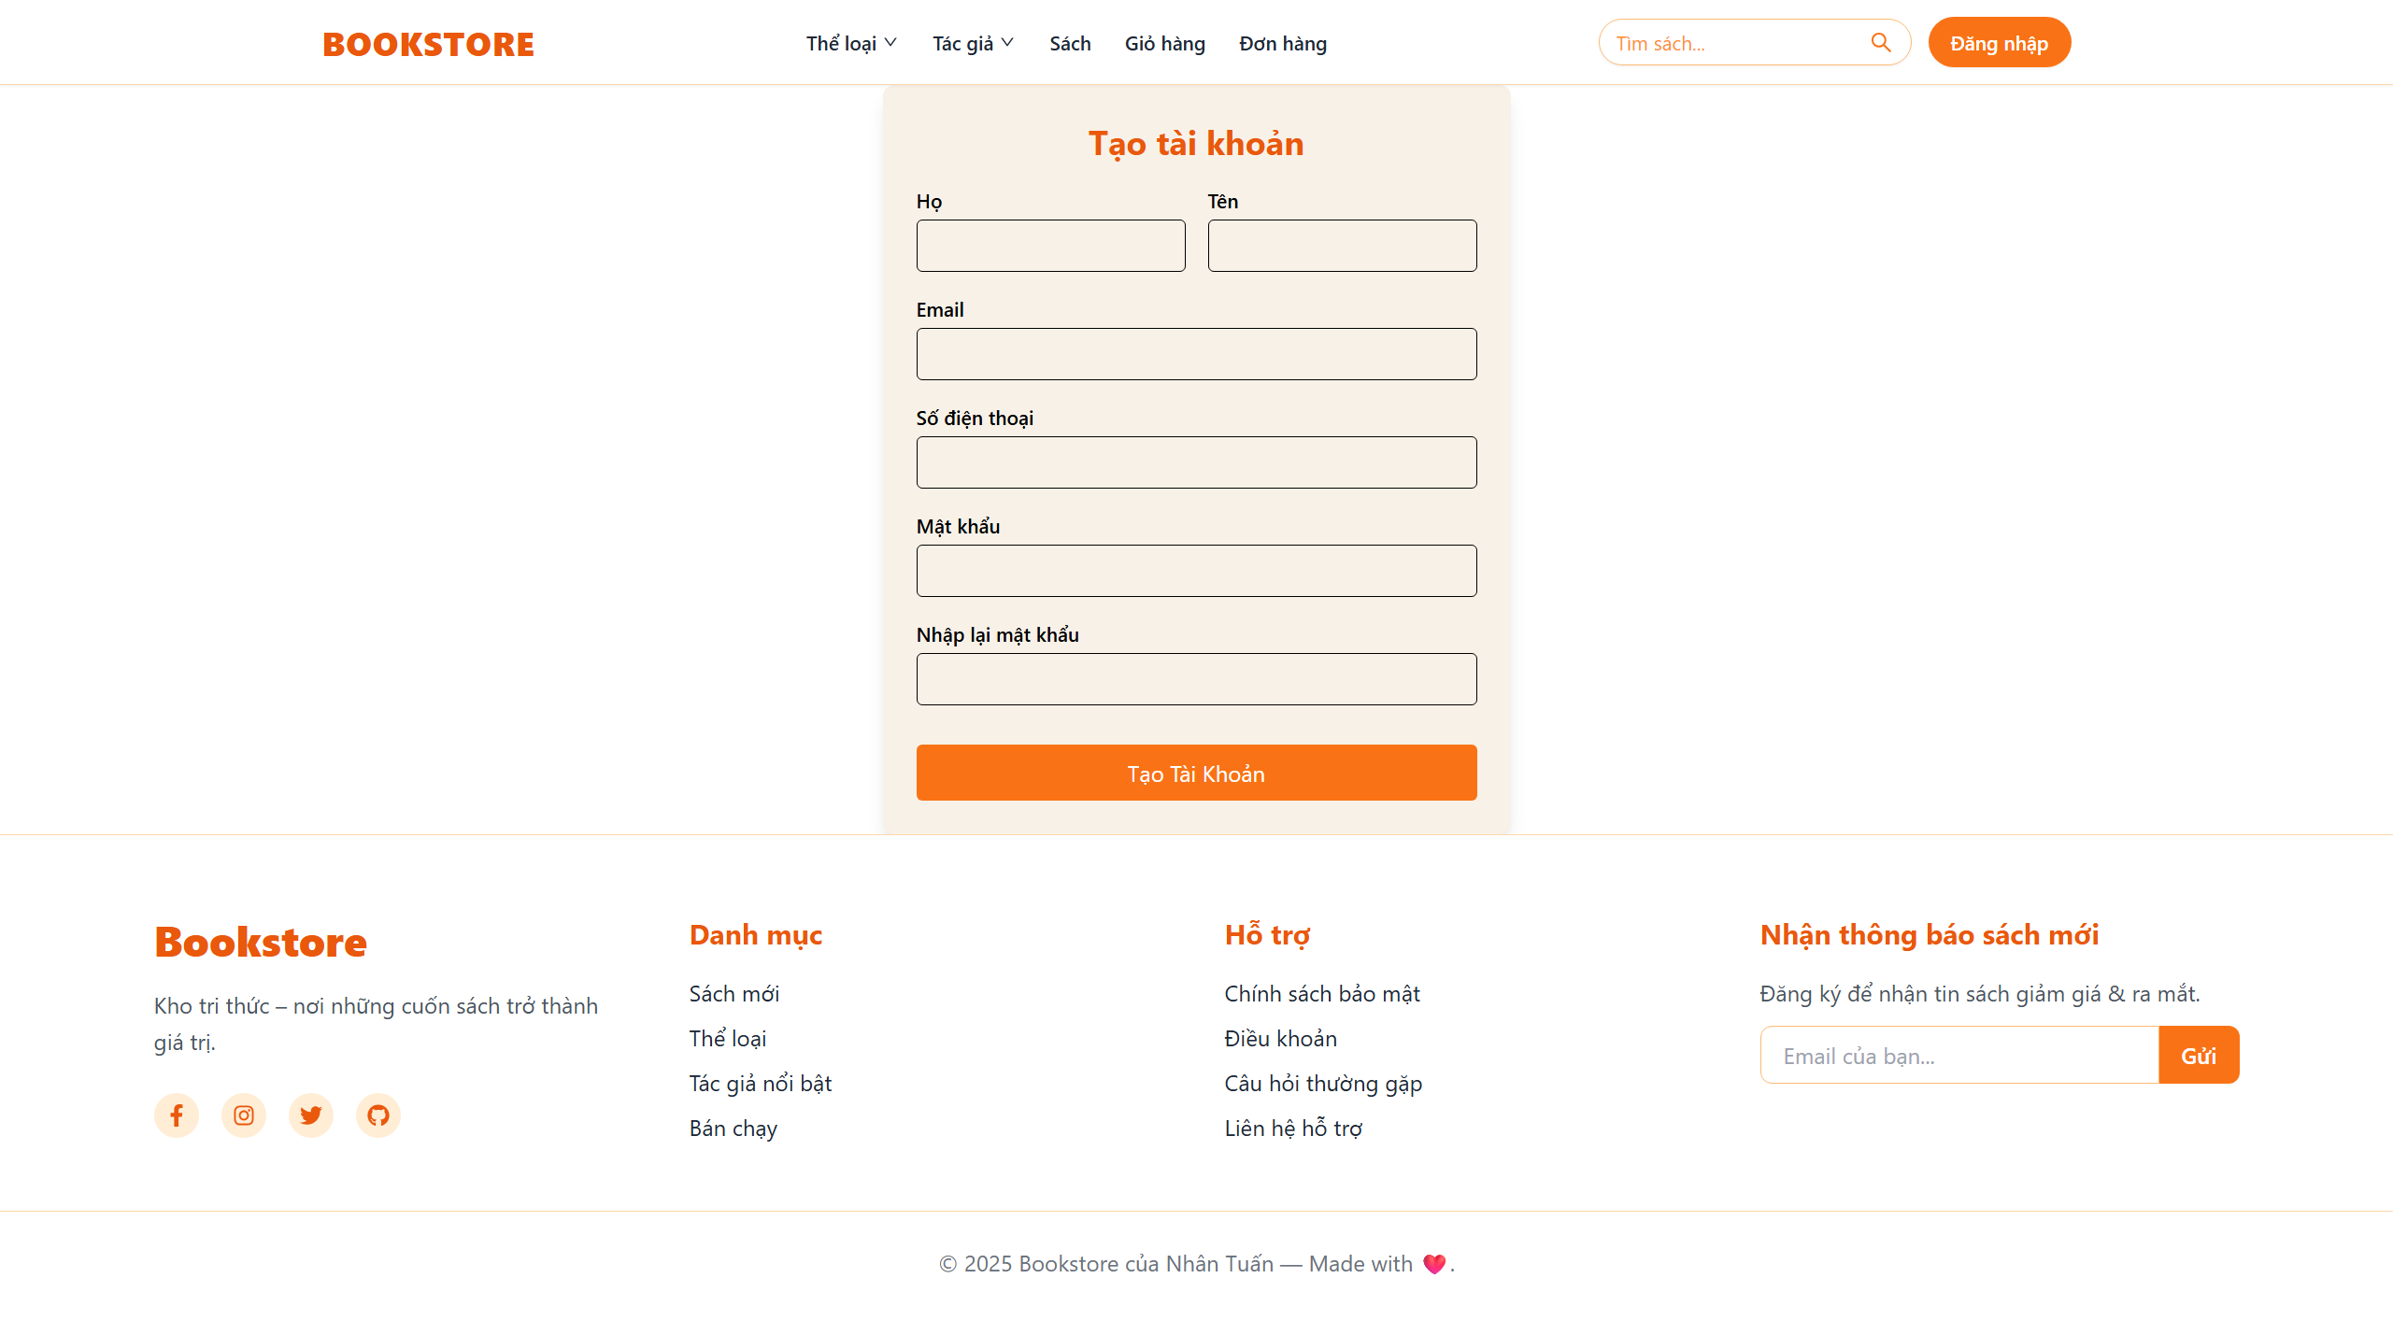

#### Giao diện admin

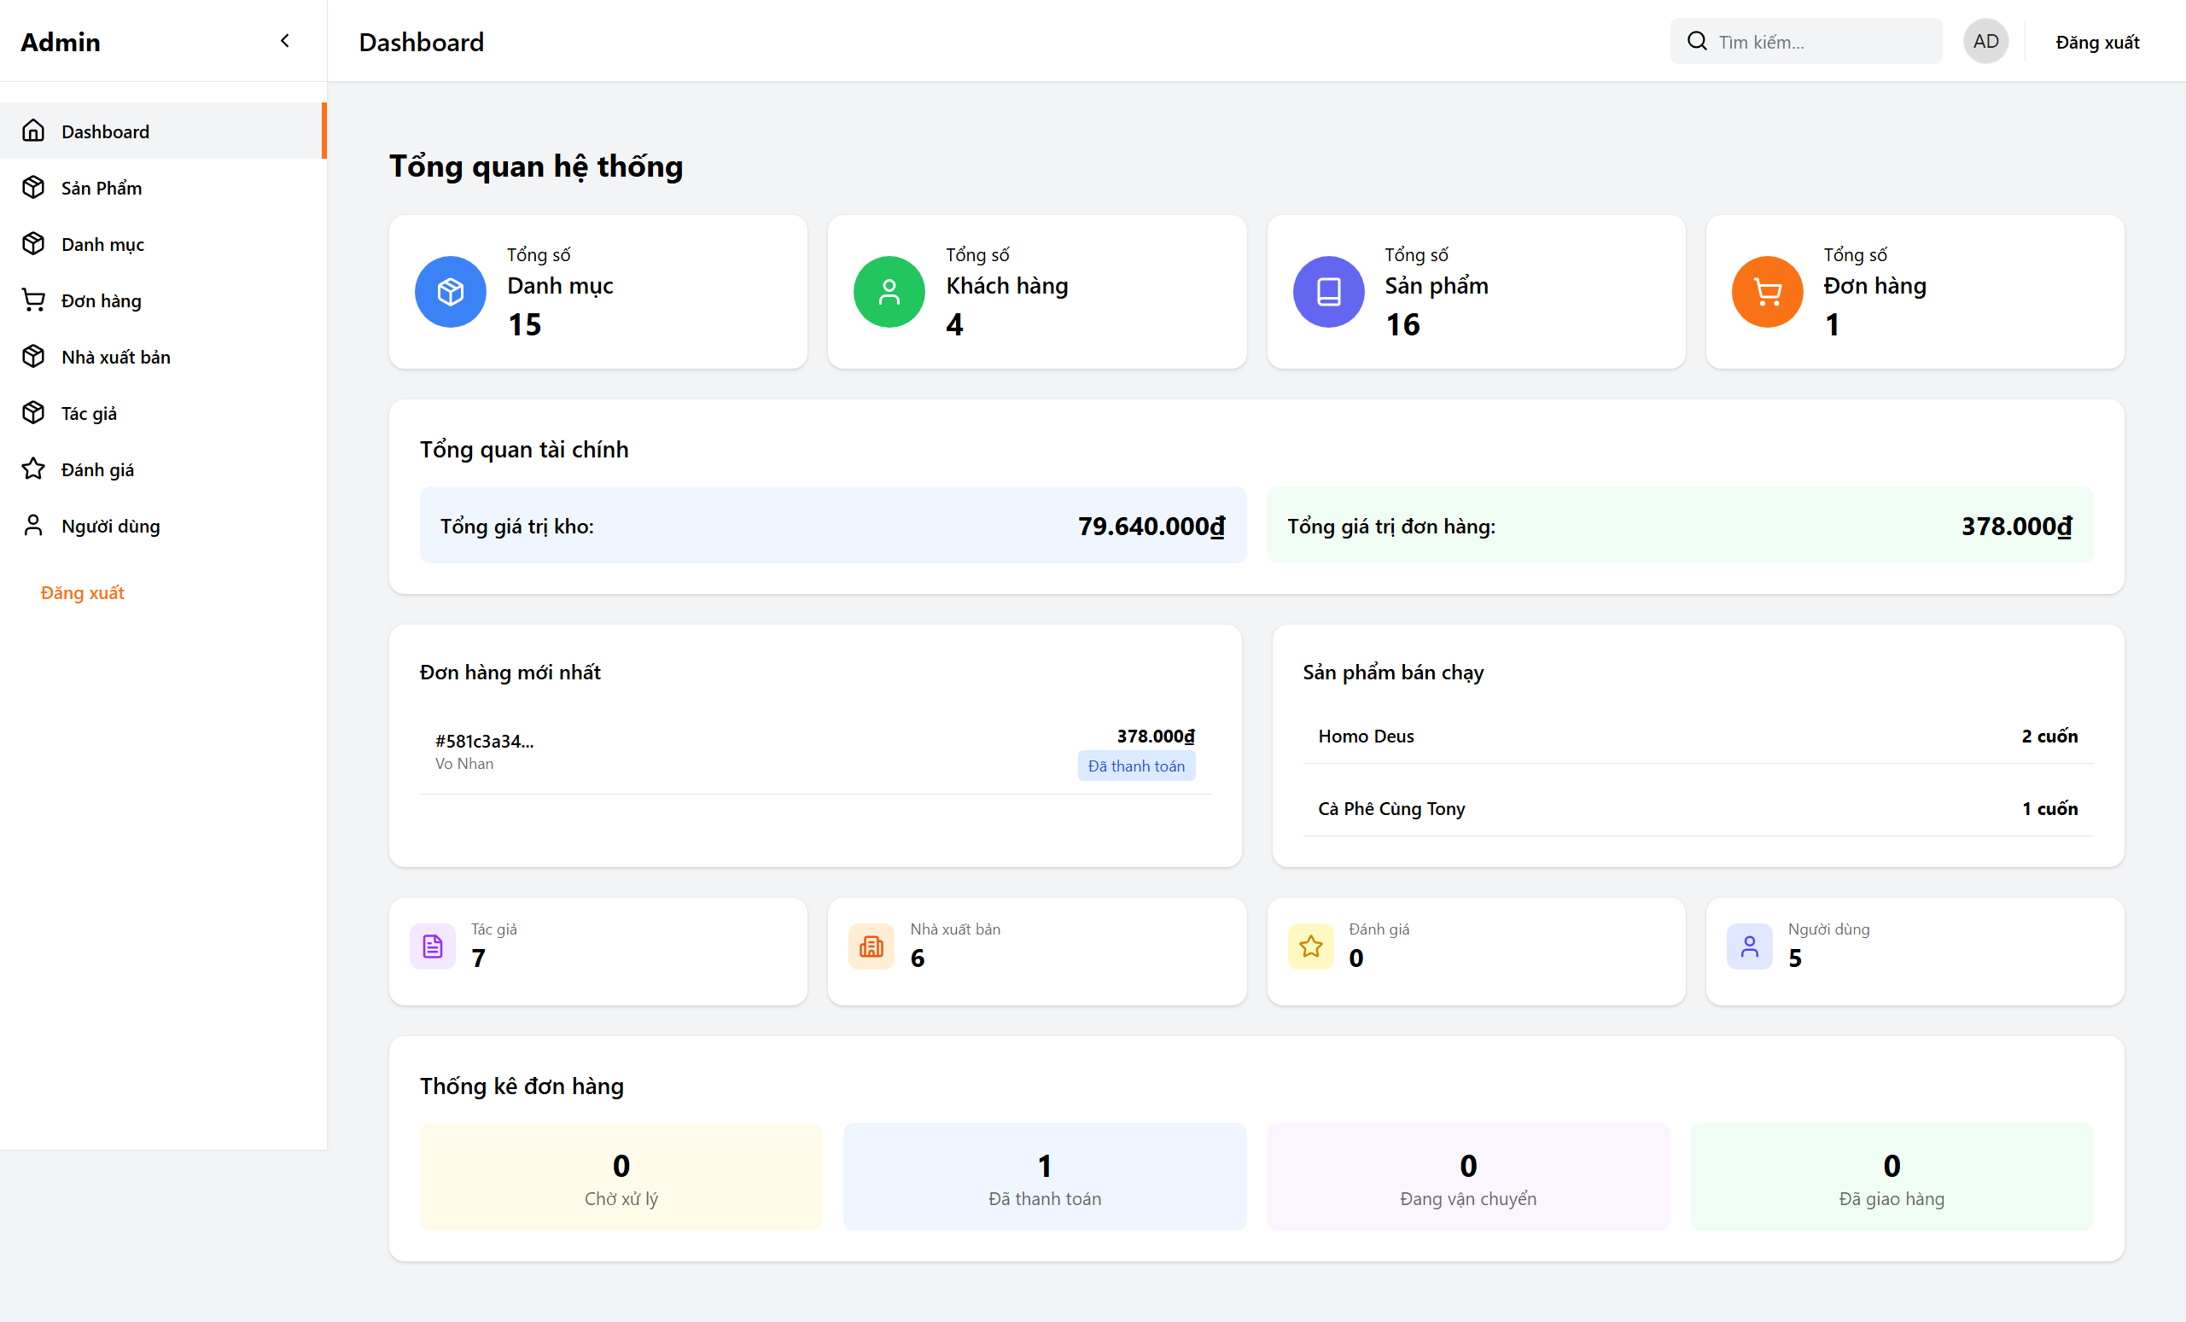

#### Giao diện admin sản phẩm

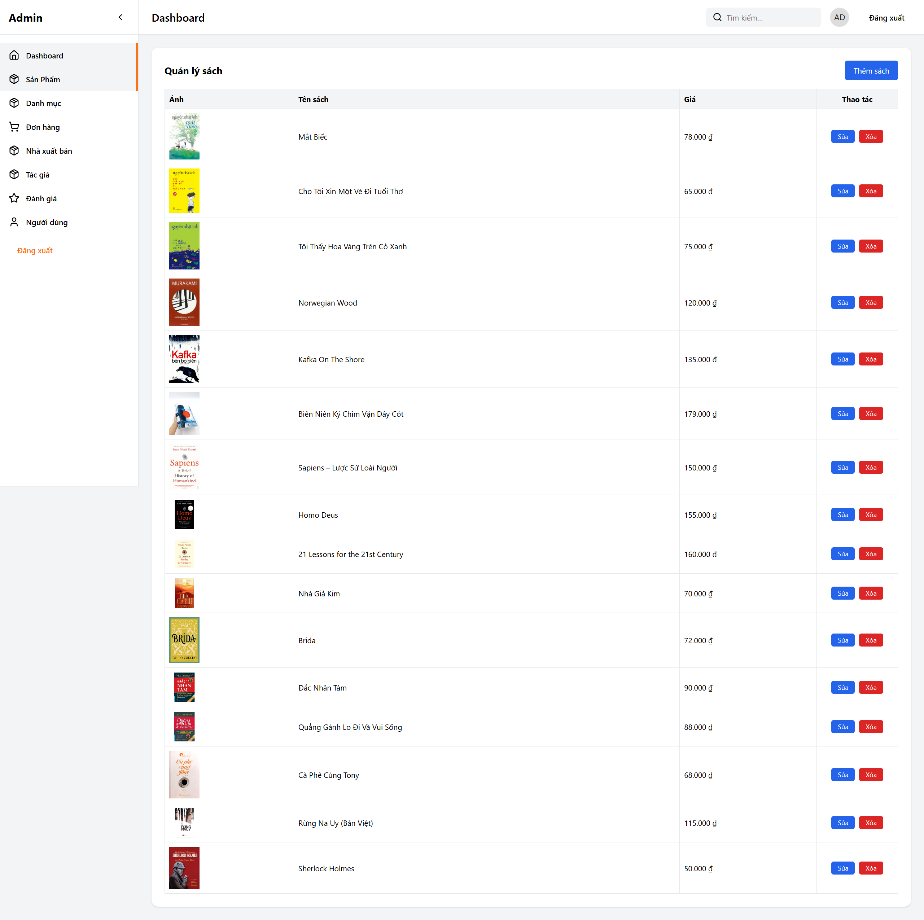

#### Giao diện admin danh mục

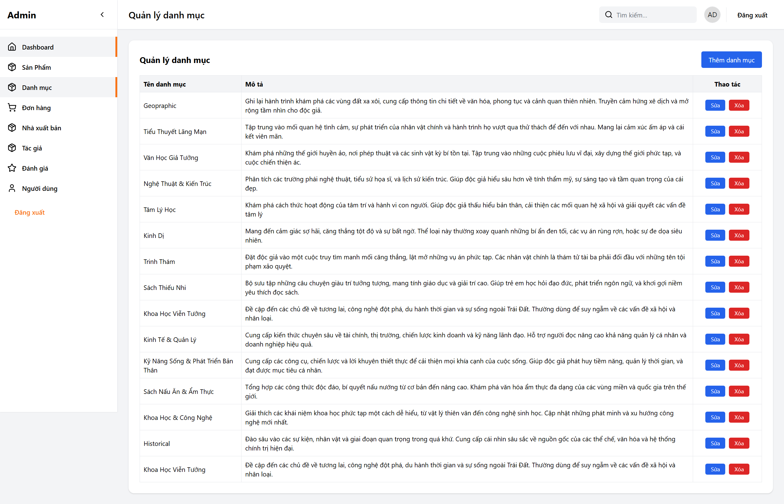

#### Giao diện admin tác giả

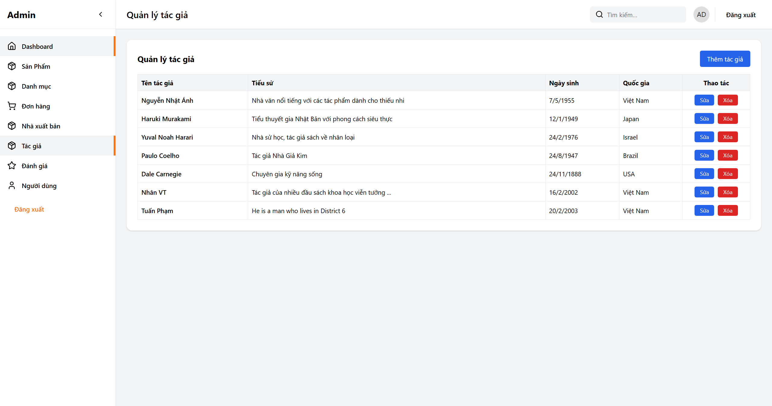

#### Giao diện admin đơn hàng

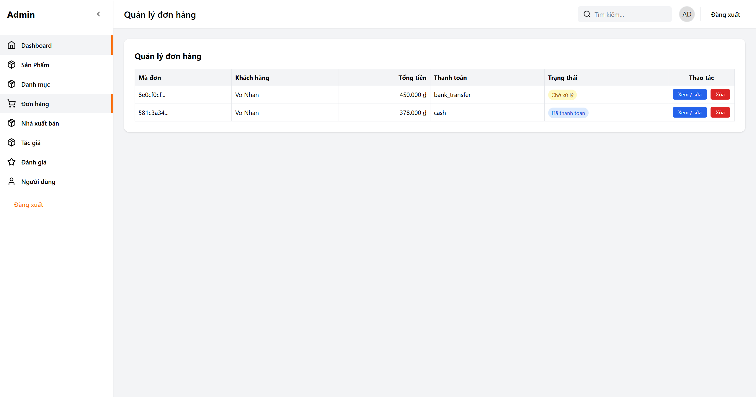

#### Giao diện admin nhà xuất bản

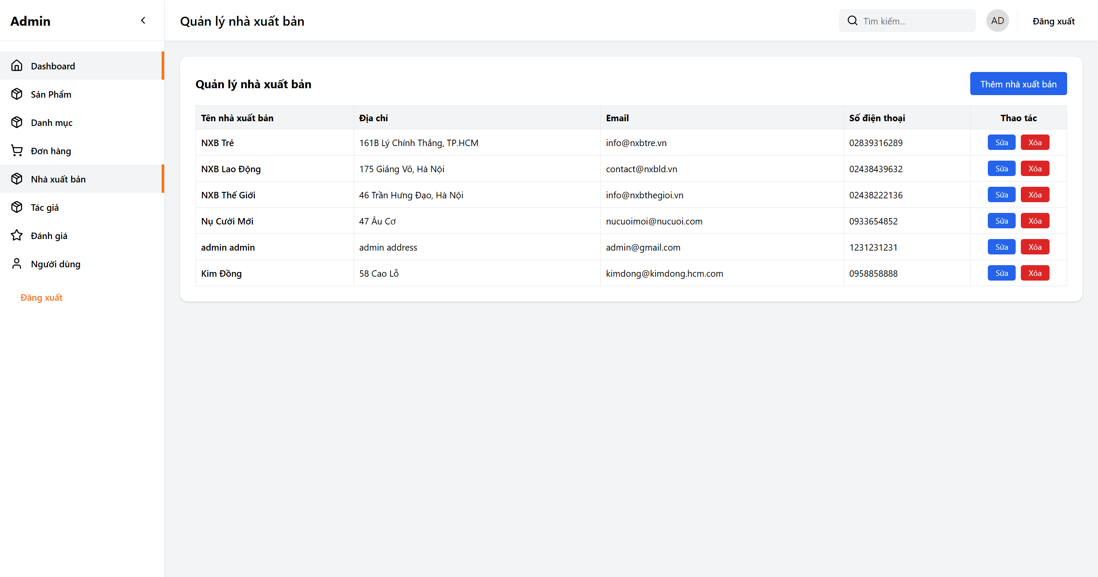

# **TÀI LIỆU THAM KHẢO**

[1] **Node.js Documentation**,  
Node.js Foundation,  
<https://nodejs.org/en/docs>

[2] **Express.js – Fast, unopinionated, minimalist web framework for Node.js**,  
<https://expressjs.com>

[3] **React Documentation**,  
Meta Platforms, Inc.,  
<https://react.dev>

[4] **TypeScript Handbook**,  
Microsoft Corporation,  
<https://www.typescriptlang.org/docs>

[5] **Tailwind CSS Documentation**,  
Tailwind Labs,  
<https://tailwindcss.com/docs>

[6] **MySQL 8.0 Reference Manual**,  
Oracle Corporation,  
<https://dev.mysql.com/doc>

[7] Sommerville, I., Software Engineering, 10th Edition,  
Pearson Education, 2016.

[8] Pressman, R. S., Software Engineering: A Practitioner’s Approach,  
McGraw-Hill Education, 2014.

[9] **OWASP Top 10 – Web Application Security Risks**,  
Open Web Application Security Project (OWASP),  
<https://owasp.org/www-project-top-ten>

[10] **RESTful API Design Best Practices**,  
<https://restfulapi.net>

[11] Beizer, B., Software Testing Techniques,  
Dreamtech Press, 2003.

[12] **MDN Web Docs – Web Development Documentation**,  
Mozilla Foundation,  
<https://developer.mozilla.org>

[13] **JWT Introduction – JSON Web Token**,  
<https://jwt.io/introduction>

[14] **Cloudinary Documentation – Image Upload & Management**,  
Cloudinary Ltd.,  
<https://cloudinary.com/documentation>

[15] **ISO/IEC 25010:2011 – Systems and software Quality Requirements and Evaluation**,  
International Organization for Standardization (ISO).

# HƯỚNG DẪN SỬ DỤNG

## Yêu cầu môi trường

Trước khi chạy hệ thống, cần đảm bảo máy tính đã cài đặt các phần mềm sau:

* **Node.js** phiên bản 18.x trở lên
* **npm** (đi kèm Node.js)
* **MySQL** phiên bản 8.0 trở lên
* **Trình duyệt web** (Google Chrome, Microsoft Edge, Firefox, …)
* **Git** (khuyến nghị để quản lý mã nguồn)

## Cấu trúc thư mục hệ thống

Hệ thống được chia thành hai phần chính:

cuahangsach/

├── backend/ # Node.js + Express (API)

└── frontend/ # React + TypeScript + Tailwind CSS

## Hướng dẫn chạy Backend

### Cấu hình cơ sở dữ liệu MySQL

1. Mở MySQL và tạo database:

CREATE DATABASE bookstore CHARACTER SET utf8mb4 COLLATE utf8mb4_unicode_ci;

1. Import file dữ liệu (nếu có):

mysql -u root -p bookstore < database.sql

### Cấu hình biến môi trường Backend

Tại thư mục backend/, tạo file .env:

PORT=5000

DB_HOST=localhost

DB_USER=root

DB_PASSWORD=

DB_NAME=bookstore

JWT_SECRET=your_jwt_secret

CLOUDINARY_CLOUD_NAME=your_cloud_name

CLOUDINARY_API_KEY=your_api_key

CLOUDINARY_API_SECRET=your_api_secret

### Cài đặt và chạy Backend

Thực hiện các lệnh sau:

cd backend

npm install

npm start

Nếu thành công, hệ thống sẽ hiển thị:

Server running on port 5000

Database connected successfully

Backend API sẽ chạy tại:

http://localhost:5000

## Hướng dẫn chạy Frontend

### Cấu hình biến môi trường Frontend

Tại thư mục frontend/, tạo file .env:

VITE_API_URL=http://localhost:5000/api

### Cài đặt và chạy Frontend

Thực hiện các lệnh sau:

cd frontend

npm install

npm run dev

Nếu thành công, hệ thống sẽ hiển thị:

Local: http://localhost:5173

Frontend sẽ chạy tại:

http://localhost:5173

## Tài khoản mặc định

Sau khi import database, hệ thống có thể có sẵn tài khoản mặc định:

* **Admin đăng ký**
  + Email: admin@gmail.com
  + Password: adminadmin
* **User: đăng ký**
  + Email: đăng ký
  + Password: đăng ký

(Nếu không có sẵn, quản trị viên có thể tạo mới trực tiếp trong database.)

## Kiểm tra hoạt động hệ thống

Sau khi chạy thành công cả Backend và Frontend:

1. Truy cập http://localhost:5173
2. Đăng nhập bằng tài khoản user để kiểm tra:
   * Xem sản phẩm
   * Thêm vào giỏ hàng
   * Đặt hàng
3. Đăng nhập bằng tài khoản admin để kiểm tra:
   * Quản lý danh mục, sản phẩm, biến thể
   * Quản lý đơn hàng
   * Xem dashboard thống kê

## Một số lỗi thường gặp và cách khắc phục

### Lỗi không kết nối được database

* Kiểm tra lại thông tin trong file .env
* Đảm bảo MySQL đang chạy
* Kiểm tra tên database có đúng không

### Lỗi CORS khi gọi API

* Kiểm tra cấu hình CORS trong Backend
* Đảm bảo VITE_API_URL trỏ đúng địa chỉ Backend

### Lỗi không upload được ảnh

* Kiểm tra cấu hình Cloudinary trong .env
* Đảm bảo API key và secret chính xác

## Kết luận

Sau khi thực hiện đầy đủ các bước trên, hệ thống Bookstore sẽ được khởi chạy thành công trên môi trường local. Hệ thống sẵn sàng để kiểm thử, demo hoặc triển khai trong thực tế.